Projektas

Pagėgių savivaldybės taryba

sprendimas

DĖL PAGĖGIŲ SAVIVALDYBĖS VYKDOMŲ VISUOMENĖS SVEIKATOS PRIEŽIŪROS FUNKCIJŲ ĮGYVENDINIMO 2017 METŲ ATASKAITOS PATVIRTINIMO

2018 m. balandžio 13 d. Nr. T1-67
Pagėgiai

Vadovaudamasi Lietuvos Respublikos vietos savivaldos įstatymo 16 straipsnio 4 dalimi, Lietuvos Respublikos sveikatos sistemos įstatymo 41 straipsnio 4 dalimi, Lietuvos Respublikos Vyriausybės 2008 m. birželio 18 d. nutarimu Nr. 606 ,,Dėl Savivaldybės vykdomų visuomenės sveikatos priežiūros funkcijų įgyvendinimo ataskaitos teikimo tvarkos ir ataskaitos formos patvirtinimo“, Pagėgių savivaldybės taryba n u s p r e n d ž i a:
- Patvirtinti Pagėgių savivaldybės vykdomų visuomenės sveikatos priežiūros funkcijų įgyvendinimo 2017 metų ataskaitą (pridedama).
- Sprendimą paskelbti Pagėgių savivaldybės interneto svetainėje www.pagegiai.lt.
Šis sprendimas gali būti skundžiamas Lietuvos Respublikos administracinių bylų teisenos įstatymo nustatyta tvarka.

SUDERINTA:

Administracijos direktorė Dainora Butvydienė

Bendrojo ir juridinio skyriaus vyriausiasis specialistas Valdas Vytuvis

Finansų skyriaus vedėja Rūta Fridrikienė

Kalbos ir archyvo tvarkytoja Laimutė Mickevičienė

Parengė
vyriausioji specialistė sveikatai ir sanitarijai
Irena Levickienė
PATVIRTINTA
Pagėgių savivaldybės tarybos
` 2018 m. balandžio d.
sprendimu Nr. T-

PAGĖGIŲ SAVIVALDYBĖS VYKDOMŲ VISUOMENĖS
SVEIKATOS PRIEŽIŪROS FUNKCIJŲ ĮGYVENDINIMO 2017 METŲ ATASKAITA

I SKYRIUS
BENDRA INFORMACIJA APIE SAVIVALDYBĖS GYVENTOJŲ SVEIKATOS BŪKLĘ

Informacija apie savivaldybės gyventojų sveikatos būklę pateikiama Pagėgių savivaldybės visuomenės sveikatos stebėsenos 2016 m. ataskaitoje, kuri patvirtinta Pagėgių savivaldybės tarybos 2018 m. kovo 29 d. sprendimu Nr. T-42 (ataskaita pridedama).

II SKYRIUS
SAVIVALDYBĖS VISUOMENĖS SVEIKATOS PRIEŽIŪROS FUNKCIJOMS VYKDYTI ĮTAKOS TURĖJUSIŲ VEIKSNIŲ APŽVALGA

PIRMASIS SKIRSNIS

VEIKSNIŲ APŽVALGA

Šiame skirsnyje nurodyti svarbiausieji išoriniai ir vidiniai veiksniai, kurie ataskaitiniais biudžetiniais metais turėjo įtakos savivaldybės vykdytai visuomenės sveikatos priežiūros veiklai (finansavimo, administracinių gebėjimų, visuomenės sveikatos priežiūros infrastruktūros plėtros problemos, teisinio reglamentavimo stoka ir jo pokyčiai, kiti veiksniai), įvardyta, kaip šie veiksniai padėjo ar trukdė savivaldybei vykdyti visuomenės sveikatos priežiūros funkcijas, reglamentuojamas Lietuvos Respublikos visuomenės sveikatos priežiūros įstatyme ir kituose Lietuvos Respublikos įstatymuose, bei pateikiami siūlymai Lietuvos Respublikos sveikatos ministerijai ir savivaldybės tarybai.
1 lentelė
Veiksnio pavadinimas | Poveikis | Pasiūlymai (Lietuvos Respublikos sveikatos apsaugos ministerijai (toliau - LR SAM), savivaldybės tarybai)
1 | 2 | 3
Išoriniai veiksniai
1. Lietuvos Respublikos įstatymų ir kitų teisės aktų pakeitimai:  1.1. Lietuvos Respublikos sveikatos apsaugos ministro įsakymu pakeisti bendrieji savivaldybių visuomenės sveikatos stebėsenos nuostatai;  1.2. Lietuvos Respublikos sveikatos apsaugos ministro įsakymu pakeistas valstybės biudžeto spec. tikslinės dotacijos, skiriamos savivaldybių biudžetams sveikatos apsaugos ministerijos kuruojamoms valstybinėms visuomenės sveikatos priežiūros funkcijoms vykdyti, planavimo, paskirstymo, naudojimo ir atsiskaitymo už ją tvarkos aprašas;  1.3. Lietuvos Respublikos sveikatos apsaugos ministro įsakymu pakeista valstybinių visuomenės sveikatos priežiūros funkcijų vykdymui reikalingų lėšų apskaičiavimo metodika. | 1. Tolygesnis ir aiškesnis finansavimas bei savalaikis veiklos planavimas.  2. Pagerintas visuomenės sveikatos priežiūros paslaugų prieinamumas ir kokybė.  3. Unifikuota paprastesnė visuomenės sveikatos stebėsenos sistema,  prieinamumas.
2. Valstybinių sveikatos programų, finansuojamų iš Privalomojo sveikatos draudimo fondo lėšų, plėtra:  2.1. Lietuvos Respublikos sveikatos apsaugos ministro įsakymu pakeistas Širdies ir kraujagyslių ligų ir cukrinio diabeto rizikos grupių asmenų sveikatos stiprinimo tvarkos aprašas. | 1. Efektyvesnis visuomenės sveikatos priežiūros veiklai skiriamų lėšų naudojimas ir programų valdymas.  2.Inicijuojamas tarpinstitucinis bendradarbiavimas tarp Šilutės rajono savivaldybės visuomenės sveikatos biuro  ir Pagėgių savivaldybės pirminių asmens sveikatos priežiūros įstaigų (toliau- PASPĮ).  3. Sudaromos sąlygos didesnei visuomenės daliai gauti vykdomų programų naudą.
3. Pagal 2009-2014 metų Norvegijos finansinio mechanizmo programą Nr. LT11 ,,Visuomenės sveikatai skirtos iniciatyvos“ vykdytas projektas ,,Sveikatos priežiūros paslaugų teikimo Tauragės, Pagėgių ir Plungės rajonų mokyklose ir ikimokyklinio ugdymo įstaigose gerinimas“. | 1. Įgyvendinus Projektą pagerėjo visuomenės sveikatos priežiūros paslaugų teikimo, Pagėgių savivaldybės bendrojo ugdymo mokyklose ir ikimokyklinio ugdymo įstaigoje, kokybė.
4. Pagal 2009-2014 metų Norvegijos finansinio mechanizmo programą Nr. LT11 ,,Visuomenės sveikatai skirtos iniciatyvos“, Šilutės rajono savivaldybės visuomenės sveikatos biurui kartu su Higienos institutu dalyvaujant Vaikų sveikatos stebėsenos informacinės sistemos, skirtos sistemingam vaikų sveikatos būklės stebėjimui ir kryptingam sveikatos politikos formavimui, Pagėgių savivaldybės mokyklose įdiegta vaikų sveikatos stebėsenos informacinė sistema. | 1. Sukurta vaikų sveikatos stebėsenos informacinė sistema leidžia sistemingai stebėti vaikų sveikatą, įvertinti jų sveikatos sutrikimų kiekį ir pobūdį, nustatyti rizikos veiksnius bei pokyčių tendencijas.
5. Nereglamentuota visuomenės sveikatos priežiūros paslaugų kokybės vertinimo sistema, trūksta mokslu grįstų intervencijų, kurios galėtų būti taikomos veikloje. | 1. Nėra unifikuotų visuomenės sveikatos paslaugų vertinimo kriterijų, vieningos gerosios ir (ar) blogosios patirties dalijimosi sistemos, siekiant sumažinti neefektyvias veiklas. | Lietuvos Respublikos sveikatos apsaugos ministerijai parengti visuomenės sveikatos priežiūros teikiamų paslaugų kokybinius ir kiekybinius vertinimo rodiklius ir jų stebėsenos bei vertinimo sistemą.
6. Nepakankamas visuomenės sveikatos priežiūros finansavimas iš valstybės biudžeto. | 1. Nepakankamas valstybės perduotų savivaldybėms visuomenės sveikatos priežiūros funkcijų finansavimas, ypač ikimokyklinio ir mokyklinio amžiaus mokinių sveikatos priežiūrai, pavyzdžiui, nepagrįstas ir sunkiai įgyvendinamas 1 etato normatyvas 870 mokinių mieste, 1 etato normatyvas 420 mokinių kaimo vietovėje.  2. Neskiriamos lėšos ilgalaikiam turtui įsigyti ir būtiniausiai reikalingoms  funkcijoms vykdyti. | Lietuvos Respublikos sveikatos apsaugos ministerijai:  - keisti visuomenės sveikatos priežiūros specialistų ugdymo įstaigose etatinį minimalų normatyvą įstaigai;  - numatyti skatinimo sistemą už didesnį vaikų skaičių;  - organizuoti materialinį aprūpinimą.
7. Nepakankamas valstybės dėmesys sveikatos ugdymui mokyklose. | 1. Bendrojo ugdymo procese nenumatyta privalomo sveikatos ugdymo ir mokymo programa. Iki šiol sveikatos mokymas vyksta kaip popamokinė būrelių veikla. | Lietuvos Respublikos švietimo ir mokslo ministerijai visuomenės sveikatos mokymą įtraukti į mokinių mokymo programas.
8. Nėra vieningos unifikuotos visuomenės sveikatos priežiūros statistinės ataskaitos. | 1. Kelių giminingų ataskaitų pildymas dubliuoja/iškreipia informaciją ir gaištamas naudingai veiklai skiriamas laikas. | Siūloma sukurti vieną unifikuotą ataskaitą, kuria galėtų naudotis įvairios institucijos.
Vidiniai veiksniai
1. Visuomenės sveikatos priežiūros paslaugas Pagėgių savivaldybės gyventojams, savivaldybių bendradarbiavimo sutarties pagrindu, teikia Šilutės rajono savivaldybės visuomenės sveikatos biuras. | 1. Gerėjančios visuomenės sveikatos priežiūros paslaugų teikimo sąlygos rezultatai:  1.1. dėl pradėtų teikti paslaugų gerėja visuomenės sveikatos priežiūra ikimokyklinio ugdymo įstaigose;  1.2. sukurtos ir įdiegtos kompiuterizuotos duomenų bazės mokinių sveikatos rodiklių stebėsenai;  1.3. sėkmingai ugdomi sveiko gyvenimo būdo ir fizinio aktyvumo įpročiai pagal atskiras amžiaus grupes;  1.4. gerėja gyventojų informuotumas visuomenės sveikatos klausimais;  1.5. organizuojamuose sveikatingumo renginiuose didėja dalyvių skaičius. | Savivaldybės tarybai:  patvirtinti visuomenės sveikatos priežiūros organizavimo ugdymo įstaigose tvarką.
2. Pagėgių savivaldybės tarybos ir administracijos teisės aktai užtikrina Šilutės rajono savivaldybės visuomenės sveikatos biuro veiklą, plėtrą ir projektų įgyvendinimą. | 1. Gerėja visuomenės sveikatos priežiūros paslaugų prieinamumas, kokybė.
3. Šilutės rajono savivaldybės visuomenės sveikatos biuras koordinuoja visuomenės sveikatos priežiūros specialistų, vykdančių mokinių visuomenės sveikatos priežiūrą, veiklą bendrojo ugdymo mokyklose ir ikimokyklinio ugdymo įstaigoje. | 1. Gerėja visuomenės sveikatos priežiūros paslaugų prieinamumas, kokybė bendrojo ugdymo mokyklose ir ikimokyklinio ugdymo įstaigoje.
4. Žmogiškųjų išteklių trūkumas | 1. Dideli ugdymo įstaigose visuomenės sveikatos priežiūros specialistų priskirtų mokinių normatyvai 1 etatui. | Siūloma mažinti sveikatos priežiūros specialisto mokykloje normatyvą.
5. Savivaldybės gyventojų pasyvumas organizuojant ir įgyvendinant sveikos gyvensenos propagavimo priemones, nepakankamas dėmesys ir individuali atsakomybė už savo sveikatą. | 1. Valstybinės prevencinės sveikatos programos, kurios finansuojamos iš PSDF biudžeto lėšų, vykdomos nepakankamai aktyviai.  2. Sudėtinga sudominti ir pritraukti žmones dalyvauti sveikatinimo veikloje.

ANTRASIS SKIRSNIS

INFORMACIJA APIE VISUOMENĖS SVEIKATOS PRIEŽIŪROS FUNKCIJAS SAVIVALDYBĖJE, VYKDANČIAS ĮSTAIGAS IR SPECIALISTUS

Savivaldybių bendradarbiavimo sutarties pagrindu Pagėgių savivaldybės gyventojams visuomenės sveikatos priežiūros paslaugas teikia Šilutės rajono savivaldybės viusomenės sveikatos biuras (toliau − Biuras).
Bendradarbiavimo sutartis Nr. RS-(9.40)-551-269P ,,Dėl visuomenės sveikatos priežiūros veiklos organizavimo ir vykdymo Pagėgių savivaldybės teritorijoje“ pasirašyta 2010 m. birželio 29 d.
Susitarimas 2011 m. vasario 10 d. Nr. 25 - (9.40)-227-46P ,,Dėl 2010 m. birželio 29 d. Bendradarbiavimo sutarties ,,Dėl visuomenės sveikatos priežiūros veiklos organizavimo ir vykdymo Pagėgių savivaldybės teritorijoje“ Nr. RS-(9.40)-551-269P papildymo.
Susitarimas 2013 m. gruodžio 3 d. Nr. R5-(8.1.11)-2071/391P ,,Dėl Bendradarbiavimo sutarties Nr. RS-(9.40)-551-269P ,,Dėl visuomenės sveikatos priežiūros veiklos organizavimo ir vykdymo Pagėgių savivaldybės teritorijoje“, pasirašytos 2010 m. birželio 29 d., pakeitimo.
Sutarties objektas – Šilutės rajono ir Pagėgių savivaldybių bendradarbiavimas, organizuojant visuomenės sveikatos priežiūros veiklos paslaugų teikimą Pagėgių savivaldybės gyventojams, pagal šioje sutartyje nustatytas sąlygas.
Ataskaitinių metų gruodžio 31 d. Biure specialistai (žr. 2 lentelę) vykdė savivaldybės savarankiškąsias ir valstybines (valstybės perduotas savivaldybėms) visuomenės sveikatos priežiūros funkcijas.

2 lentelė

Eil. Nr. | Savivaldybės visuomenės sveikatos biuro specialistai | Patvirtintų pareigybių skaičius | Užimtų pareigybių skaičius | Fizinių asmenų pagal amžiaus grupes skaičius
 |  |  |  | Iki 44 metų amžiaus | 45–54 metų amžiaus | Daugiau nei 54 metų amžiaus | Iš viso
1 | 2 | 3 | 4 | 5 | 6 | 7 | 8
1. | Valstybines (valstybės perduotas savivaldybėms) visuomenės sveikatos priežiūros funkcijas vykdantys specialistai*: | 2,0 | 2,0 | 1 | 1 | - | 2
1.1. | Visuomenės sveikatos priežiūros specialistas, vykdantis visuomenės sveikatos priežiūrą ikimokyklinio ugdymo, bendrojo ugdymo mokyklose ir profesinio mokymo įstaigose mokinių, ugdomų pagal ikimokyklinio, priešmokyklinio, pradinio, pagrindinio ir vidurinio ugdymo programas | 2,0 | 2,0 | 1 | 1 | - | 2
1.2. | Vaikų ir jaunimo sveikatos priežiūros specialistas | - | - | - | - | - | -
1.3. | Visuomenės sveikatos stiprinimo specialistas | - | - | - | - | - | -
1.4. | Visuomenės sveikatos stebėsenos specialistas | - | - | - | - | - | -
2. | Savarankiškąsias visuomenės sveikatos priežiūros funkcijas vykdantys specialistai * | - | - | - | - | - | -

* Pateikiami duomenys apie visuomenės sveikatos priežiūros funkcijas vykdančius visuomenės sveikatos priežiūros specialistus konkrečioje savivaldybės teritorijoje.

TREČIASIS SKIRSNIS

SAVIVALDYBĖS INFORMACIJA APIE 2017 METŲ VISUOMENĖS SVEIKATOS PRIEŽIŪROS FUNKCIJŲ ĮGYVENDINIMO TIKSLUS, UŽDAVINIUS BEI PRIEMONES
3 lentelė
(tūkst. Eur)

Tikslo, uždavinio, priemonės kodas | Tikslo, uždavinio, priemonės pavadinimas | Finansavimo šaltiniai | Patvirtinti (patikslinti) 2017-ųjų metų asignavimai |  |  |  | Panaudoti 2017-ųjų metų asignavimai |  |  |  | Panaudojimo procentas
 |  |  | iš viso | iš jų |  |  | iš viso | iš jų
 |  |  |  | išlaidoms |  | turtui įsigyti |  | išlaidoms |  | turtui įsigyti
 |  |  |  | iš viso | iš jų darbo užmokesčiui |  |  | iš viso | iš jų darbo užmokesčiui
1 | 2 | 3 | 4 | 5 | 6 | 7 | 8 | 9 | 10 | 11 | 12
01. | Pagėgių savivaldybės tarybos 2016-02-18 sprendimas Nr. T-41 „Dėl Pagėgių savivaldybės 2016-2018 metų strateginio veiklos plano patvirtinimo”  07 Programa: Socialinės paramos įgyvendinimo ir sveikatos priežiūros programa.  Tikslas: Socialinės apsaugos ir sveikatos priežiūros vykdymas Pagėgių savivaldybės gyventojams.  07 Programos 2 ir 3 uždaviniai.
01.02. | Uždavinys: Užtikrinti visuomenės sveikatos priežiūrą, siekiant stiprinti gyventojų sveikatą, ligų prevenciją ir kontrolę.
01.02.01 | Priemonė: Mokinių visuomenės sveikatos priežiūra mokyklose. | SB  (VB) | 19,77 | 19,77 | 15,87 | 3,9 | 19,77 | 19,77 | 15,87 | 3,9 | 100
 | IŠ VISO |  | 19,77 | 19,77 | 15,87 | 3,9 | 19,77 | 19,77 | 15,87 | 3,9 | 100
01.02.02 | Priemonė: Visuomenės sveikatos stiprinimas ir stebėsena. | SB  (VB) | 13,96 | 13,96 | 9,66 | 4,3 | 13,96 | 13,96 | 9,66 | 4,3 | 100
 | IŠ VISO |  | 13,96 | 13,96 | 9,66 | 4,3 | 13,96 | 13,96 | 9,66 | 4,3 | 100
01.02.03 | Priemonė: Sveikatos priežiūros rėmimas, įgyvendinant sveikatos programas. | SB | 1,8 | 1,8 |  | 1,8 | 1,8 | 1,8 |  | 1,8 | 100
 |  | SB  (AA) | 1,7 | 1,7 |  | 1,7 | 1,7 | 1,7 |  | 1,7 | 100
 | IŠ VISO |  | 3,5 | 3,5 |  | 3,5 | 3,5 | 3,5 |  | 3,5 | 100
 | IŠ VISO UŽDAVINIUI |  | 37,23 | 37,23 | 25,53 | 11,7 | 37,23 | 37,23 | 25,53 | 11,7 | 100
01.03. | Uždavinys: Mažinti aplinkos veiksnių įtaką gyventojų sveikatai ir užtikrinti saugią aplinką.
01.03.01 | Priemonė: Sveikos ir saugios aplinkos užtikrinimas. | SB
 |  | SB  (AA) | 1,8 | 1,8 |  | 1,8 | 1,8 | 1,8 |  | 1,8 | 100
 | IŠ VISO |  | 1,8 | 1,8 |  | 1,8 | 1,8 | 1,8 |  | 1,8 | 100
 | IŠ VISO UŽDAVINIUI |  | 1,8 | 1,8 |  | 1,8 | 1,8 | 1,8 |  | 1,8 | 100
 | 1. Iš viso savivaldybės biudžetas | SB | 39,03 | 39,03 | 25,53 | 13,5 | 39,03 | 39,03 | 25,53 | 13,5 | 100
 | iš jo:
 | 1.1. bendrojo finansavimo lėšos
 | 1.1.1. valstybės biudžeto specialioji tikslinė dotacija | SB (VB) | 33,73 | 33,73 | 25,53 | 8,2 | 33,73 | 33,73 | 25,53 | 8,2 | 100
 | 1.1.2. Visuomenės sveikatos rėmimo specialioji programa | SB  (AA) | 3,5 | 3,5 |  | 3,5 | 3,5 | 3,5 |  | 3,5 | 100
 | 1.1.3. kitos savivaldybės biudžeto lėšos | SB | 1,8 | 1,8 |  | 1,8 | 1,8 | 1,8 |  | 1,8 | 100
 | 1.2. Europos Sąjungos ir kitos tarptautinės finansinės paramos lėšos.
 | 2. Kiti šaltiniai (Europos Sąjungos finansinė parama projektams įgyvendinti ir kitos teisėtai gautos lėšos)
 | Iš viso (1+2) |  | 39,03 | 39,03 | 25,53 | 13,5 | 39,03 | 39,03 | 25,03 | 13,5 | 100

Paaiškinimai:
Savivaldybės biudžeto lėšos (SB).
Valstybės biudžeto specialiosios tikslinės dotacijos lėšos SB (VB).
Savivaldybės aplinkos apsaugos rėmimo specialiosios programos lėšos SB (AA).

*Ataskaitoje pateikiami duomenys iš Pagėgių savivaldybės 2016-2018 m. strateginio veiklos plano: Socialinės paramos įgyvendinimo ir sveikatos priežiūros programos (7).

KETVIRTAS SKIRSNIS
BENDRADARBIAVIMAS VYKDANT VISUOMENĖS SVEIKATOS PRIEŽIŪROS VEIKLĄ SAVIVALDYBĖJE
4 lentelė

Nevyriausybinių organizacijų dalyvavimas sveikatinimo veikloje ir priimant svarbius su visuomenės sveikata susijusius sprendimus | Ūkio subjektų indėlis į visuomenės sveikatos priežiūros funkcijų įgyvendinimą savivaldybės teritorijoje | Kitų sektorių įstaigų ir institucijų indėlis į visuomenės sveikatos priežiūros funkcijų įgyvendinimą savivaldybės teritorijoje
Pagėgių savivaldybės Kriokiškių kaimo bendruomenė | Bendruomenės sveikatinimo veikloje partnerių teisėmis dalyvavo kaimyninių bendruomenių nariai (Kriokiškių, Aušgirių, Žukų). Bendruomenės nariai organizavo paskaitą, kurių dalyvių skaičius 70 (jaunimas, pagyvenę žmonės, vaikai). Kaimyninės bendruomenės padėjo organizuojant veiklą, suaktyvėjo bendradarbiavimas, tarpusavio pagalba, siekiant suteikti gyventojams žinių apie natūralią mediciną, sveiką gyvenseną, vaistinius bei prieskoninius augalus. | Buhalterinės apskaitos skyrius derino klausimus dėl visuomenės sveikatos projekto finansavimo, organizavo programos lėšų pervedimą ir jų apskaitą, nagrinėjo visuomenės sveikatos programų finansines ataskaitas.
Asociacija ,,Pagėgių bendruomenė” | Pagėgių Algimanto Mackaus gimnazija suteikė galimybę naudotis gimnazijos stadionu organizuojant sportinius renginius. Bendruomenė bendradarbiavo ir bendravo su Lietuvai pagražinti Pagėgių skyriaus nariais, kurie taip pat prisijungė ir dalyvavo organizuojamose sveikatinimo veiklose kartu su Lietuvai pagražinti Pagėgių skyriaus nariais, bendravo organizuojant dviračių žygį.  Pagėgių Algimanto Mackaus gimnazijos kūno kultūros mokytoja nemokamai pravedė sportinius užsiėmimus ir teorines žinias bendruomenės nariams. Bendradarbiauta su Pagėgių savivaldybės Socialinių paslaugų centru, Biuru. | Buhalterinės apskaitos skyrius derino klausimus dėl visuomenės sveikatos projekto finansavimo, organizavo programos lėšų pervedimą ir jų apskaitą, nagrinėjo visuomenės sveikatos programų finansines ataskaitas. Algimanto Mackaus gimnazija derino klausimus ir bendravo dėl renginių organizavimo gimnazijos bendruomenėje.
Lietuvai pagražinti draugijos Pagėgių skyrius | Algimanto Mackaus gimnazijos kūno kultūros mokytoja nemokamai pravedė sportinius, teorinius ir praktinius užsiėmimus apie sveiką gyvenseną ir fizinį aktyvumą. Pagėgių bendruomenė dalyvavo ir bendradarbiavo organizuojant dviračių žygį. | Buhalterinės apskaitos skyrius derino klausimus dėl visuomenės sveikatos projekto finansavimo, organizavo programos lėšų pervedimą ir jų apskaitą, nagrinėjo visuomenės sveikatos programų finansines ataskaitas.
Pagėgių savivaldybės ,,Plaškių kaimo bendruomenė” | Organizuojant sveikatinimo veiklą ir dalyvaujant sportiniuose renginiuose ir užsiėmimuose dalyvavo Plaškių ir aplinkinių seniūnijų (Stoniškių kaimo gyventojai, Stoniškių pagrindinės mokyklos bendruomenė, Stoniškių pagrindinės mokyklos mokiniai, neįgalieji, Stoniškių sporto klubo ,,Kamana” nariai, ūkininkai, seniūnijų gyventojai). Visuomenės sveikatos priežiūros specialistė nemokamai pravedė paskaitą apie sveiką gyvenseną.  Klaipėdos universiteto kūno kultūros fakulteto studentai (savanoriai) nemokamai pravedė projekto dalyviams mankštas, sportinius užsiėmimus. Plaškių bendruomenės taryba inicijavo ir organizavo dviračių žygį. | Seniūnijų darbuotojai kvietė gyventojus į sveikatinimo renginius, skyrė nemokamai patalpas. Stoniškių pagrindinė mokykla nemokamai suteikė galimybę naudotis sale paskaitos pravedimui.  Seniūnai bendradarbiavo organizuojant sportinius renginius.  Buhalterinės apskaitos skyrius derino klausimus dėl visuomenės sveikatos projekto finansavimo, organizavo programos lėšų pervedimą ir jų apskaitą, nagrinėjo visuomenės sveikatos programų finansines ataskaitas.
Pagėgių savivaldybės Šilgalių kaimo bendruomenė | Kūno kultūros trenerė nemokamai padėjo organizuoti sportinius užsiėmimus ir juos nemokamai pravedė bendruomenės nariams bei suteikė sveikatinimo žinių apie fizinio aktyvumo naudą žmogaus sveikatai. Sportinių žaidimų užsiėmimuose dalyvao aplinkinių bendruomenių nariai, kurie dalyvavo tinklinio varžybose, sveikatingumo sporto šventėjė, kurioje buvo pravesti įvairūs judrūs sportiniai užsiėmimai, žaidimai, estafetės, varžybos, siekiant skatinti bendruomenės narių fizinį aktyvumą ir propaguoti sveiką gyvenimo būdą. Šilgalių sporto salėje buvo sudarytos galimybės nemokamai naudotis sale ir joje pravesti sportinius sveikatinimo renginius bendruomenės nariams. | Seniūnijų darbuotojai kvietė gyventojus į sveikatinimo renginius, skyrė nemokamai patalpas.  Seniūnai bendradarbiavo organizuojant sportinius renginius.  Buhalterinės apskaitos skyrius derino klausimus dėl visuomenės sveikatos projekto finansavimo, organizavo programos lėšų pervedimą ir jų apskaitą, nagrinėjo visuomenės sveikatos programų finansines ataskaitas.
Pagėgių savivaldybės Neįgalių draugija | Pravesti 3 nemokami mokymai, 1 seminaras neįgaliesiems. Suorganizuoti mokymai gamtoje, atliekant kojų voneles su vaistažolėmis, pravesti mokymai apie vaistažolių arbatų ruošimą. Paskaitą apie sveiką gyvenseną ir vaistažolių naudą žmogaus sveikatai nemokamai pravedė sveikatos priežiūros specialistė. Organizuojant mokymus bendravo ir tarpininkavo Lietuvos Raudonojo kryžiaus draugijos Pagėgių filialo darbuotojai. Sveikatinimo renginiai buvo organizuojami gamtoje, taip pat atskirose seniūnijose, pagal neįgaliųjų gyvenamąją vietą, jų patogumui, kad jie turėtų galimybę dalyvauti sveikatinimo veiklose. | Seniūnijų darbuotojai padėjo organizuojant renginius ir kviečiant jų seniūnijose gyvenančius neįgaliuosius į sveikatinimo renginius, skyrė nemokamai patalpas.  Seniūnai bendradarbiavo organizuojant sportinius renginius.  Buhalterinės apskaitos skyrius derino klausimus dėl visuomenės sveikatos projekto finansavimo, organizavo programos lėšų pervedimą ir jų apskaitą, nagrinėjo visuomenės sveikatos programų finansines ataskaitas.
Bendruomenės sveikatos taryba organizavo Visuomenės sveikatos rėmimo specialiosios programos konkursą, skirstė lėšas programos priemonėms įgyvendinti, nustatė programos priemonių prioritetus, teikė pasiūlymus Savivaldybės tarybai. | Pagėgių savivaldybės bendrojo ugdymo mokyklos, Nevyriausybinės organizacijos, Pagėgių savivaldybės bendruomenės, Pagėgių vaikų globos namai, Tauragės apskrities vyriausiojo policijos komisariato Pagėgių policijos komisariatas teikė paraiškas Visuomenės sveikatos rėmimo specialiosios programos priemonėms įgyvendinti.  Biuras aktyviai bendradarbiavo organizuojant sveikatinimo veiklą, vykdė švietėjišką veiklą įvairiomis sveikatinimo temomis, organizavo renginius, užsiėmimus, paskaitas.  Į sveikatinimo veiklą įsitraukė ir Lietuvos Raudonojo kryžiaus draugijos Pagėgių filialo darbuotojai. Pagėgių savivaldybės organizuotame visuomenės sveikatos priemonių vykdymo procese dalyvavo ir kitų savivaldybių atstovai (savanoriai), Klaipėdos universiteto kūno kultūros fakulteto studentai, kurie padėjo organizuoti sportines veiklas, taip pat į sveikatinimo veiklą įsitraukė ir vietos ūkininkai.  Pažymėtina, kad toks įvairių sektorių įsitraukimas į sveikatinimo veiklą stiprina tarpinstitucinį bendradarbiavimą. | Vyriausiasis specialistas sveikatai ir sanitarijai koordinavo visuomenės sveikatos priežiūros funkcijų įgyvendinimą savivaldybėje, visuomenės sveikatos rėmimo specialiosios programos įgyvendinimą, vykdė visuomenės sveikatos rėmimo specialiosios programos − aplinkos sveikatinimo priemones. Dalyvavo įvairiose komisijose, susijusiose su visuomenės sveikata darbe, organizavo Lietuvos sveikatos programos, valstybinių sveikatos programų įgyvendinimą savivaldybės teritorijoje, rengė ir derino teisės aktus. Apie visuomenės sveikatos priežiūrą teikė informaciją atsakingoms institucijoms, padėjo ir konsultavo organizuojant sveikatinimo paskaitas, renginius.  Administracijos Finansų skyrius ir Buhalterinės apskaitos skyrius derino klausimus dėl visuomenės sveikatos finansavimo, organizavo programos lėšų pervedimą ir jų apskaitą, nagrinėjo visuomenės sveikatos programų finansines ataskaitas, rengė sąmatas.  Seniūnijų darbuotojai aktyviai dalyvavo prisidedant prie sveikatinimo veiklos organizavimo.  Švietimo skyrius bendradarbiavo su ugdymo institucijomis ir teikė pagalbą bei konsultacijas organizuojant ir įgyvendinant mokinių sveikatinimo veiklą, organizuojant renginius.  Bendrojo ir juridinio skyriaus specialistai informavo visuomenę apie visuomenės sveikatinimo renginius spaudoje ir Savivaldybės interneto svetainėje, teikė pagalbą vyriausiajam specialistui sveikatai ir sanitarijai rengiant teisės aktus, susijusius su visuomenės sveikatos priežiūra.

III SKYRIUS
INFORMACIJA APIE VALSTYBINIŲ (VALSTYBĖS PERDUOTŲ SAVIVALDYBĖMS) VISUOMENĖS SVEIKATOS PRIEŽIŪROS FUNKCIJŲ (VISUOMENĖS SVEIKATOS PRIEŽIŪRA SAVIVALDYBĖS TERITORIJOJE ESANČIOSE IKIMOKYKLINIO UGDYMO, BENDROJO UGDYMO IR PROFESINIO MOKYMO ĮSTAIGOSE UGDOMŲ MOKINIŲ PAGAL IKIMOKYKLINIO, PRIEŠMOKYKLINIO, PRADINIO, PAGRINDINIO IR VIDURINIO UGDYMO PROGRAMAS, VISUOMENĖS SVEIKATOS STIPRINIMAS, VISUOMENĖS SVEIKATOS STEBĖSENA) SAVIVALDYBĖJE VYKDYMĄ

PIRMASIS SKIRSNIS
VISUOMENĖS SVEIKATOS PRIEŽIŪRA SAVIVALDYBĖS TERITORIJOJE ESANČIOSE IKIMOKYKLINIO UGDYMO, BENDROJO UGDYMO IR PROFESINIO MOKYMO ĮSTAIGOSE UGDOMŲ MOKINIŲ PAGAL IKIMOKYKLINIO, PRIEŠMOKYKLINIO, PRADINIO, PAGRINDINIO IR VIDURINIO UGDYMO PROGRAMAS

Biuras vykdo visuomenės sveikatos priežiūrą Pagėgių savivaldybės teritorijoje esančiose ikimokyklinio ugdymo įstaigose, bendrojo ugdymo mokyklose ugdomų mokinių pagal ikimokyklinio, priešmokyklinio, pradinio, pagrindinio ir vidurinio ugdymo programas.
Visuomenės sveikatos priežiūra ikimokyklinio ugdymo įstaigoje ir bendrojo ugdymo mokyklose vykdoma pagal sveikatos priežiūros veiklos planą, kurį rengia ugdymo įstaigos administracija kartu su visuomenės sveikatos priežiūros specialistu, vykdančiu mokinių sveikatos priežiūrą ikimokyklinėje įstaigoje ir bendrojo ugdymo mokyklose, atsižvelgiant į mokyklos ir ikimokyklinės ugdymo įstaigos poreikius ir vykdomos visuomenės sveikatos priežiūros nacionalinius ir vietos poreikius.
Organizuojant sveikatos priežiūrą savivaldybės mokyklose ir ikimokyklinio ugdymo įstaigoje, 2017 metais organizuoti susirinkimai, kurių metu planuojama sveikatos priežiūros mokyklose ir ikimokyklinio ugdymo įstaigoje veikla, analizuojamos esamos problemos, ieškoma jų sprendimo būdų, aptariami ir planuojami sveikatingumo renginiai.
Siekiant tobulinti visuomenės sveikatos priežiūros specialistų gebėjimus pasirinkti tinkamus vaikų elgesio formavimo metodus, visuomenės sveikatos priežiūros specialistai dalyvauja kvalifikacijos tobulinimo seminaruose, praktiniuose mokymuose, konsultacijose.
Pagėgių savivaldybės ugdymo įstaigos dalyvavo ir teikė sveikatinimo projektus, kurie buvo finansuojami iš Pagėgių savivaldybės 2017 metų visuomenės sveikatos rėmimo specialiosios programos, aktyviai dalyvavo ugdymo įstaigų inicijuotuose projektuose, Tauragės apskrities vyriausiojo policijos komisariato Pagėgių policijos komisariato vykdytame projekte ,,Sumažinkime alkoholio ir tabako gaminių vartojimą”.
Siekiant pagerinti visuomenės sveikatos priežiūros paslaugų teikimą šešiose Pagėgių savivaldybės mokyklose ir vienoje ikimokyklinio ugdymo įstaigoje pagal 2009-2014 metų Norvegijos finansinio mechanizmo programą Nr. LT11 ,,Visuomenės sveikatai skirtos iniciatyvos“ įgyvendintas projektas ,,Sveikatos priežiūros paslaugų teikimo Tauragės, Pagėgių ir Plungės rajonų mokyklose ir ikimokyklinio ugdymo įstaigose gerinimas“. Įgyvendinus projektą pagerėjo visuomenės sveikatos priežiūros paslaugų teikimo, Pagėgių savivaldybės bendrojo ugdymo mokyklose ir ikimokyklinio ugdymo įstaigoje, kokybė.
Dėl sukurtos ir įdiegtos kompiuterizuotos duomenų bazės mokinių sveikatos rodiklių stebėsenai, sudaryta galimybė sistemingai stebėti vaikų sveikatą, įvertinti jų sveikatos sutrikimų kiekį ir pobūdį, nustatyti rizikos veiksnius bei pokyčių tendencijas.
Biuras organizavo lytiškumo ugdymo pamokas „Lytiškumas dienos šviesoje“, kurias vedė psichologė. Pamokų metu vaikams buvo pasakojama apie meilės santykius, vyrų ir moterų skirtumus, jausmus. Mokyklose taip pat vyko paskaitos apie priklausomybes. Aktyvių paskaitų metu mokiniai sužinojo alkoholio, rūkymo bei narkotinių medžiagų žalą organizmui.
Biuro visuomenės sveikatos priežiūros specialistai, dirbantys ugdymo įstaigose, vaikams ir jaunimui organizavo įvairius užsiėmimus bei pamokėles. Specialistai didelį dėmesį skyrė vaikų burnos bei asmens higienai. Pamokėlių metu vaikai buvo supažindinami su burnos higiena naudojant dantų modelius. Asmens higienos pamokų metu vaikai išmoko taisyklingai plauti rankas bei galėjo pamatyti, kur slepiasi mikrobai, jei gerai nenuplauname rankų. Sveikos mitybos pamokų metu vaikai klausė ne tik teorinių paskaitų, galėjo žinias pritaikyti praktikoje, bandydami sudėlioti sveikos mitybos piramidę. Mokyklose ir ikimokyklinėse ugdymo įstaigose dirbančios visuomenės sveikatos priežiūros specialistai su mokinių grupėmis prisijungė prie Sveikatos mokymo ir ligų prevencijos centro inicijuotos akcijos „Apibėk mokyklą“.
Mokyklų visuomenės sveikatos priežiūros specialistai dalyvavo mokinių tėvų susirinkimuose, kuriuose aptarė aktualias vaikų sveikatos problemas. Mokyklose dirbančios visuomenės sveikatos priežiūros specialistai vedė įvairias paskaitas: „Triukšmo poveikis sveikatai“, „Judėjimo nauda sveikatai“, „Stresas ir egzaminai“, Žalingi įpročiai“, „Kaip išvengti pagundos?“, „Vanduo vaikams“.
Visuomenės sveikatos priežiūros specialistai kartu su ugdymo įstaigų bendruomenėmis organizavo renginius atmintinoms sveikatos dienoms paminėti.

Visuomenės sveikatos priežiūra, skirta mokinių, ugdomų pagal ikimokyklinio ir priešmokyklinio ugdymo programas (sveikatos ugdymo ir mokymo renginių (pamokose, diskusijose, debatuose, konkursuose, viktorinose ir kituose viešuose renginiuose) dalyvių skaičius (vnt.):
5 lentelė
Eil. Nr. | Vertinimo kriterijai | Vertinimo kriterijaus reikšmė |  |  | Pastabos*
 |  | Sveikatos ugdymo ir mokymo renginių (pamokose, diskusijose, debatuose, konkursuose, viktorinose ir kituose viešuose renginiuose) dalyvių skaičius (vnt.)
 |  | Planas | Įvykdyta | Įvykdymo procentas
1 | 2 | 3 | 4 | 5 | 6
Visuomenės sveikatos priežiūra, skirta mokinių ugdymui pagal ikimokyklinio ir priešmokyklinio ugdymo programas
1. | Sveikatos sauga ir stiprinimas, bendrieji sveikos gyvensenos ir ligų prevencijos klausimai | 150 | 199 | 132,70 | Pagal susidomėjimo poreikį organizuotas didesnis dalyvių skaičius
2. | Sveika mityba ir nutukimo prevencija | 160 | 174 | 108,80, | Pagal susidomėjimo poreikį organizuotas didesnis dalyvių skaičius
3. | Fizinis aktyvumas | 100 | 218 | 218,00 | Pagal poreikį organizuoti fizinio aktyvumo užsiėmimai
4. | Psichikos sveikata (smurto, patyčių prevencija, streso kontrolė ir kt.) | 50 | 105 | 210,00 | Pagal poreikį organizuoti psichikos sveikatos stiprinimo renginiai
5. | Aplinkos sveikata | 110 | 128 | 116,40 | Pagal susidomėjimo poreikį organizuotas didesnis dalyvių skaičius
6. | Užkrečiamųjų ligų profilaktika, asmens higiena | 190 | 226 | 118,90 | Pagal susidomėjimo poreikį organizuotas didesnis dalyvių skaičius
7. | Ėduonies profilaktika ir burnos higiena | 110 | 141 | 128,10 | Pagal susidomėjimo poreikį organizuotas didesnis dalyvių skaičius
8. | Traumų ir nelaimingų atsitikimų prevencija | 70 | 129 | 184,30 | Pagal susidomėjimo poreikį organizuotas didesnis dalyvių skaičius
9. | Kitos | - | - | -

Visuomenės sveikatos priežiūra, skirta mokiniams, ugdomiems pagal ikimokyklinio ir priešmokyklinio ugdymo programas (straipsniai, pranešimai, publikacijos periodiniuose leidiniuose ir internete)

6 lentelė
Eil. Nr. | Vertinimo kriterijai | Vertinimo kriterijaus reikšmė |  |  | Pastabos*
 |  | Straipsniai, pranešimai, publikacijos periodiniuose leidiniuose ir internete (vnt.)
 |  | Planas | Įvykdyta | Įvykdymo procentas
1 | 2 | 3 | 4 | 5 | 6
Visuomenės sveikatos priežiūra, skirta mokinių ugdymui pagal ikimokyklinio ir priešmokyklinio ugdymo programas
1. | Sveikatos sauga ir stiprinimas, bendrieji sveikos gyvensenos ir ligų prevencijos klausimai | 3 | 3 | 100,00
2. | Sveika mityba ir nutukimo prevencija | 2 | 2 | 100,00
3. | Fizinis aktyvumas | 2 | 2 | 100,00
4. | Psichikos sveikata (smurto, patyčių prevencija, streso kontrolė ir kt.) | 1 | 1 | 100,00
5. | Aplinkos sveikata | 1 | 1 | 100,00
6. | Užkrečiamųjų ligų profilaktika, asmens higiena | 1 | 1 | 100,00 |  | 8 | 11
7. | Ėduonies profilaktika ir burnos higiena | 1 | 1 | 100,00
8. | Traumų ir nelaimingų atsitikimų prevencija | 1 | 1 | 100,0
9. | Kitos | - | - | -

Visuomenės sveikatos priežiūra, skirta mokinių ugdymui pagal ikimokyklinio ir priešmokyklinio ugdymo programas (leidiniai, stendai, plakatai)

7 lentelė
Eil. Nr. | Vertinimo kriterijai | Vertinimo kriterijaus reikšmė |  |  | Pastabos*
 |  | Leidiniai (stendai, plakatai), (vnt.)
 |  | Planas | Įvykdyta | Įvykdymo procentas
1 | 2 | 3 | 4 | 5 | 6
Visuomenės sveikatos priežiūra, skirta mokiniams, ugdomiems pagal ikimokyklinio ir priešmokyklinio ugdymo programas
1. | Sveikatos sauga ir stiprinimas, bendrieji sveikos gyvensenos ir ligų prevencijos klausimai | 9 | 9 | 100,00
2. | Sveika mityba ir nutukimo prevencija | 1 | 1 | 100,00
3. | Fizinis aktyvumas | 4 | 4 | 100,00
4. | Psichikos sveikata (smurto, patyčių prevencija, streso kontrolė ir kt.) | 2 | 2 | 100,00
5. | Aplinkos sveikata | 6 | 6 | 100,00
6. | Užkrečiamųjų ligų profilaktika, asmens higiena | 11 | 11 | 100,00
7. | Ėduonies profilaktika ir burnos higiena | 2 | 2 | 100,00
8. | Traumų ir nelaimingų atsitikimų prevencija | 2 | 4 | 200,00 | Pagal padidėjusį poreikį parengta ir pateikta daugiau stendų
9 | Kitos | - | - | -

Visuomenės sveikatos priežiūra, skirta mokinių, ugdomų pagal pradinio, pagrindinio ir vidurinio ugdymo programas (sveikatos ugdymo ir mokymo renginių (pamokose, diskusijose, debatuose, konkursuose, viktorinose ir kituose viešuose renginiuose) dalyvių skaičius (vnt.):
8 lentelė
Eil. Nr. | Vertinimo kriterijai | Vertinimo kriterijaus reikšmė |  |  | Pastabos*
 |  | Sveikatos ugdymo ir mokymo renginių (pamokose, diskusijose, debatuose, konkursuose, viktorinose ir kituose viešuose renginiuose) dalyvių skaičius (vnt.)
 |  | Planas | Įvykdyta | Įvykdymo procentas
1 | 2 | 3 | 4 | 5 | 6
Visuomenės sveikatos priežiūra, skirta mokinių ugdymui pagal pradinio, pagrindinio ir vidurinio ugdymo programas
1. | Sveikatos sauga ir stiprinimas, bendrieji sveikos gyvensenos ir ligų prevencijos klausimai | 600 | 1119 | 186,50 | Pagal susidomėjimo poreikį organizuotas didesnis dalyvių skaičius
2. | Sveika mityba ir nutukimo prevencija | 600 | 600 | 100,00 | Pagal poreikį organizuoti sveikos mitybos ir nutukimo prevencijos renginiai
3. | Fizinis aktyvumas | 760 | 770 | 101,30 | Pagal susidomėjimo poreikį organizuotas didesnis dalyvių skaičius
4. | Psichikos sveikata (smurto, patyčių prevencija, streso kontrolė ir kt.) | 600 | 688 | 114,70 | Pagal susidomėjimo poreikį organizuotas didesnis dalyvių skaičius
5. | Aplinkos sveikata | 450 | 908 | 178,20 | Pagal susidomėjimo poreikį organizuotas didesnis dalyvių skaičius
6. | Rūkymo, alkoholio ir narkotikų vartojimo prevencija | 500 | 877 | 175,40 | Pagal susidomėjimo poreikį organizuotas didesnis dalyvių skaičius
7. | Lytiškumo ugdymas, AIDS | 420 | 530 | 126,20 | Pagal susidomėjimo poreikį organizuotas didesnis dalyvių skaičius
8. | Tuberkuliozės profilaktika | 80 | 262 | 327,50 | Pagal susidomėjimo poreikį organizuotas didesnis dalyvių skaičius
9. | Užkrečiamųjų ligų profilaktika, asmens higiena | 950 | 950 | 100,00
10. | Ėduonies profilaktika ir burnos higiena | 70 | 115 | 164,30 | Pagal susidomėjimo poreikį organizuotas didesnis dalyvių skaičius
11. | Kraujotakos sistemos ligų profilaktika | 20 | 126 | 630,00 | Pagal susidomėjimo poreikį organizuotas didesnis dalyvių skaičius
12. | Traumų ir nelaimingų atsitikimų prevencija | 150 | 349 | 232,70 | Pagal susidomėjimo poreikį organizuotas didesnis dalyvių skaičius
13. | Onkologinių ligų profilaktika | - | - | -
14. | Kitos | - | - | -

Visuomenės sveikatos priežiūra, skirta mokinių ugdymui pagal pradinio, pagrindinio ir vidurinio ugdymo programas (straipsniai, pranešimai, publikacijos periodiniuose leidiniuose ir internete)

9 lentelė
Eil. Nr. | Vertinimo kriterijai | Vertinimo kriterijaus reikšmė |  |  | Pastabos*
 |  | Straipsniai, pranešimai, publikacijos periodiniuose leidiniuose ir internete (vnt.)
 |  | Planas | Įvykdyta | Įvykdymo procentas
1 | 2 | 3 | 4 | 5 | 6
Visuomenės sveikatos priežiūra, skirta mokinių ugdymui pagal pradinio, pagrindinio ir vidurinio ugdymo programas
1. | Sveikatos sauga ir stiprinimas, bendrieji sveikos gyvensenos ir ligų prevencijos klausimai | 3 | 3 | 100,00
2. | Sveika mityba ir nutukimo prevencija | 2 | 2 | 100,00
3. | Fizinis aktyvumas | 5 | 5 | 100,00
4. | Psichikos sveikata (smurto, patyčių prevencija, streso kontrolė ir kt.) | 4 | 4 | 100,00
5. | Aplinkos sveikata | 2 | 2 | 100,00
6. | Rūkymo, alkoholio ir narkotikų vartojimo prevencija | 3 | 3 | 100,00
7. | Lytiškumo ugdymas, AIDS | 4 | 4 | 100,00
8. | Tuberkuliozės profilaktika | 1 | 1 | 100,00
9. | Užkrečiamųjų ligų profilaktika, asmens higiena | 4 | 4 | 100,00
10. | Ėduonies profilaktika ir burnos higiena | 4 | 4 | 100,00
11. | Traumų ir nelaimingų atsitikimų prevencija | 2 | 2 | 100,00
12. | Onkologinių ligų profilaktika | - | - | -
13. | Kitos | - | - | -

Visuomenės sveikatos priežiūra, skirta mokinių ugdymui pagal pradinio, pagrindinio ir vidurinio ugdymo programas (leidiniai (stendai, plakatai), (vnt.):

10 lentelė
Eil. Nr. | Vertinimo kriterijai | Vertinimo kriterijaus reikšmė |  |  | Pastabos*
 |  | Leidiniai (stendai, plakatai), (vnt.)
 |  | Planas | Įvykdyta | Įvykdymo procentas
1 | 2 | 3 | 4 | 5 | 6
Visuomenės sveikatos priežiūra, skirta mokinių ugdymui pagal pradinio, pagrindinio ir vidurinio ugdymo programas
1. | Sveikatos sauga ir stiprinimas, bendrieji sveikos gyvensenos ir ligų prevencijos klausimai | 12 | 16 | 133,30 | Pagal padidėjusį poreikį parengta ir pateikta daugiau stendų ir plakatų
2. | Sveika mityba ir nutukimo prevencija | 4 | 5 | 125,00 | Pagal padidėjusį poreikį parengta ir pateikta daugiau stendų ir plakatų
3. | Fizinis aktyvumas | 5 | 5 | 100,00
4. | Psichikos sveikata (smurto, patyčių prevencija, streso kontrolė ir kt.) | 9 | 9 | 100,00
5. | Aplinkos sveikata | 2 | 14 | 700,00 | Pagal padidėjusį poreikį parengta ir pateikta daugiau stendų
6. | Rūkymo, alkoholio ir narkotikų vartojimo prevencija | 8 | 9 | 112,50 | Pagal padidėjusį poreikį parengta ir pateikta daugiau stendų ir plakatų
7. | Lytiškumo ugdymas, AIDS | 5 | 6 | 120,00 | Pagal padidėjusį poreikį parengta ir pateikta daugiau stendų ir plakatų
8. | Tuberkuliozės profilaktika | 4 | 10 | 250,00 | Pagal padidėjusį poreikį parengta ir pateikta daugiau stendų ir plakatų
9. | Užkrečiamųjų ligų profilaktika, asmens higiena | 13 | 25 | 192,30 | Pagal padidėjusį poreikį parengta ir pateikta daugiau stendų ir plakatų
10. | Ėduonies profilaktika ir burnos higiena | 13 | 13 | 100,00
11. | Kraujotakos sistemos ligų profilaktika | 4 | 4 | 100,00
12. | Traumų ir nelaimingų atsitikimų prevencija | 8 | 8 | 100,00
13. | Onkologinių ligų profilaktika | - | - | -
14. | Kitos | - | - | -

Suteiktų individualių konsultavimo paslaugų skaičius mokyklos bendruomenei, (vnt.):
11 lentelė
Eil. Nr. | Vertinimo kriterijai | Vertinimo kriterijaus reikšmė |  |  |  | Pastabos*
 |  | Suteiktų individualių konsultavimo paslaugų skaičius mokyklos bendruomenei, (vnt.)
 |  | Planas | Įvykdyta | Įvykdymo procentas
1 | 2 | 3 | 4 | 5 |  | 6
Visuomenės sveikatos priežiūra, skirta mokinių ugdymui pagal ikimokyklinio ir priešmokyklinio ugdymo programas
1. | Mokiniams | 12 | 384 | 396,00 |  | Pagal poreikį suteikta individualių konsultavimo paslaugų
2. | Mokinių tėvams | 20 | 22 | 110,00 |  | Pagal poreikį suteikta individualių konsultavimo paslaugų
3. | Mokyklų darbuotojams | 20 | 54 | 270,00 |  | Pagal poreikį suteikta individualių konsultavimo paslaugų
Visuomenės sveikatos priežiūra, skirta mokinių ugdymui pagal pradinio, pagrindinio ir vidurinio ugdymo programas
1. | Mokiniams | 250 | 1303 | 521,20- | Pagal poreikį
2. | Mokinių tėvams | 15 | 516 | 344,00 | Pagal poreikį
3. | Mokyklų darbuotojams | 40 | 142 | 355,00 | Pagal poreikį

Įvertintų mokinių profilaktinių patikrinimų pažymų skaičius (proc.):

12 lentelė
Eil. Nr. | Vertinimo kriterijai | Vertinimo kriterijaus reikšmė |  |  | Pastabos*
 |  | Planas | Įvykdyta | Įvykdymo procentas
1 | 2 | 3 | 4 | 5 | 6
1. | Visuomenės sveikatos priežiūra, skirta mokinių ugdymui pagal ikimokyklinio ir priešmokyklinio ugdymo programas | 100 | 100 | 100,00
2. | Visuomenės sveikatos priežiūra, skirta mokinių ugdymui pagal pradinio, pagrindinio ir vidurinio ugdymo programas | 100 | 100 | 100,00

Suteiktų pirmos pagalbos ar gydytojo rekomendacijų įgyvendinimo veiksmų mokiniams skaičius (1000 mokinių, vnt.):

13 lentelė
Eil. Nr. | Vertinimo kriterijai | Vertinimo kriterijaus reikšmė |  |  | Pastabos*
 |  | Planas | Įvykdyta | Įvykdymo procentas
1 | 2 | 3 | 4 | 5 | 6
1. | Visuomenės sveikatos priežiūra, skirta mokinių ugdymui pagal ikimokyklinio ir priešmokyklinio ugdymo programas | 10 | 63 | 630,00 | Pagal poreikį
2. | Visuomenės sveikatos priežiūra, skirta mokinių ugdymui pagal pradinio, pagrindinio ir vidurinio ugdymo programas | 80 | 586 | 732,50 | Pagal poreikį

Mokinių patikrų dėl asmens higienos, pedikuliozės skaičius (1000 mokinių, vnt.):

14 lentelė
Eil. Nr. | Vertinimo kriterijai | Vertinimo kriterijaus reikšmė |  |  | Pastabos*
 |  | Planas | Įvykdyta | Įvykdymo procentas
1 | 2 | 3 | 4 | 5 | 6
1. | Visuomenės sveikatos priežiūra, skirta mokinių ugdymui pagal ikimokyklinio ir priešmokyklinio ugdymo programas | 70 | 85 | 121,40 | Pagal poreikį
2. | Visuomenės sveikatos priežiūra, skirta mokinių ugdymui pagal pradinio, pagrindinio ir vidurinio ugdymo programas | 800 | 801 | 100,00 | Pagal poreikį

*Nurodomos nepasiektų arba viršytų vertinimo kriterijų reikšmių priežastys.

ANTRASIS SKIRSNIS
INFORMACIJA APIE MOKINIŲ IR VISUOMENĖS SVEIKATOS PRIEŽIŪROS SPECIALISTŲ SKAIČIŲ

15 lentelė
Eil. Nr. | Gyvenamoji vietovė* | Mokyklų skaičius | Mokinių** skaičius |  | Visuomenės sveikatos priežiūros specialistų pareigybių skaičius | Visuomenės sveikatos priežiūros specialistų pasiskirstymas pagal užimtą pareigybę |  | Visuomenės sveikatos priežiūros specialistų išsilavinimas (kvalifikacija)
 |  |  | ugdomų pagal ikimokyklinio ir priešmokyklinio ugdymo programas | ugdomų pagal pradinio, pagrindinio, vidurinio ugdymo programas |  | 1 ir daugiau | iki 1 | Visuomenės sveikatos specialistai | Specialistai su įgytomis teisėmis
1 | 2 | 3 | 4 | 5 | 6 | 7 | 8 | 7 | 8
1. | Miesto | 3 | 122 | 432 | 0,75 | - | 1 | - | 1
2. | Kaimo | 6* | 111 | 403 | 1,25 | - | 1 | - | 1
 | Iš viso (1 + 2): | 9 | 233 | 835 | 2,0 | - | 2 | - | 2

* Pagal Lietuvos Respublikos teritorijos administracinių vienetų ir jų ribų įstatymą.
** Švietimo valdymo informacinės sistemos duomenys (savivaldybės Lietuvos Respublikos švietimo ir mokslo ministro n-tųjų metų įsakymo „Dėl žinybinės statistikos“nustatyta tvarka Švietimo informacinių technologijų centrui pateikti duomenys).

*Pastaba: Stulpelyje ,,Mokyklų skaičius” iš pateiktų Pagėgių savivaldybės kaimo vietovėje mokyklų skaičiaus, tame skaičiuje 2 ugdymo įstaigos turi skyrius (padalinius). Šių ugdymo įstaigų skyriai (padaliniai) yra pridėti prie bendro kaimo mokyklų skaičiaus.

TREČIASIS SKIRSNIS

VISUOMENĖS SVEIKATOS PRIEŽIŪROS FUNKCIJOS: VISUOMENĖS SVEIKATOS STIPRINIMAS IR STEBĖSENA

Ikimokyklinio ir priešmokyklinio ugdymo įstaigose vykdoma vaikų sveikatos priežiūra.
Biuro vykdyta veikla.
Vykdant sveikos mitybos skatinimą Pagėgių savivaldybės ikimokyklinio ugdymo įstaigoje vestos pamokėlės „Valgau sveikai ir augu sveikas“. Veiklų tikslas – įvairiais renginiais skatinti vaikus domėtis sveika mityba. Vis daugiau žmonių susiduria su sveikatos problemomis, kylančiomis dėl netinkamos mitybos, todėl svarbu ugdyti sveiką gyvenimo būdą kuo jaunesniame amžiuje.
Vykdant mokinių asmens higienos ugdymą bendrojo ugdymo mokyklose buvo vykdomi mokymai „Asmens higiena“. Užsiėmimų tikslas – ugdyti mokinių higienos įpročius siekiant išvengti daugelio užkrečiamųjų ligų. Rūpinantis vaikų burnos sveikata ikimokyklinio ugdymo įstaigose vestos pamokėlės tema „Sveiki dantukai“.

Vykdant užkrečiamųjų ligų profilaktiką, minint Pasaulinę švarių rankų dieną ikimokyklinio ugdymo įstaigoje vykdyta mokinių rankų higienos įgūdžių ugdymo ir stiprinimo akcija „Plauk rankas – saugok sveikatą“, kurios metu mokiniai sužinojo, kodėl yra svarbu plauti rankas bei mokėsi taisyklingai jas plauti. Šia akcija siekiama atkreipti dėmesį į rankų higienos ir jos gerinimo svarbą. Rankos yra vienas svarbiausių rizikos veiksnių pernešant mikroorganizmus, kurie sukelia užkrečiamąsias ligas. Norint užkirsti kelią įvairioms užkrečiamosioms ligoms, kurios perduodamos per nešvarias rankas, asmens higienos įpročius vaikams reikėtų pradėti formuoti nuo vaikystės.
Vykdant traumų ir nelaimingų atsitikimų prevenciją Pagėgių savivaldybės mokiniams buvo dalinama atšvaitai. Akcijos tikslas – skatinti mokinius būti saugiems kelyje. Tamsiu paros metu pėsčiasis be atšvaito kelyje rizikuoja ne tik savo sveikata, bet ir gyvybe.
Siekiant atkreipti dėmesį į mokinių psichikos sveikatą organizuotos psichologų paskaitos
„Emocijų atpažinimas ir jų valdymas“, „Stresas ir jo valdymas“, „Kasdienybėje užslėptas blogis“. Šių užsiėmimų tikslas – vaikus supažindinti su įtampos įveikimo būdais, taip pat konfliktų sprendimu ir atsispyrimu bendraamžių įtakai.
Fizinio aktyvumo skatinimui Pagėgių savivaldybės Pagėgių Algimanto Mackaus mokiniams buvo organizuojami šiaurietiškojo ėjimo užsiėmimai. Fizinio aktyvumo užsiėmimai Pagėgių savivaldybės Pagėgių pradinėje mokykloje vyko su TRIKKE – tai sportas ir pramoga, tai smagu ir naudinga tuo pačiu metu. Taisyklingas TRIKKE naudojimas mankština ir stiprina beveik visus kūno raumenis. TRIKKE – transporto priemonė yra sveika, išmani ir svarbiausia – smagi. Su TRIKKE judama į priekį be padalų, grandinių ar pavarų kojomis neliečiant žemės. Tai lyg slidinėjimas ar plaukimas banglente. TRIKKE sukonstruotas taip, kad važiuodamas pasitelki visą kūną: kojos aktyviai balansuoja ir amortizuoja, o rankos intensyviai varo į priekį − valdo ir išlaiko stabilumą. Fizinio aktyvumo pamokų tikslas – skatinti vaikus aktyviai judėti. Kasdieninis vaikų fizinis aktyvumas yra būtinas jų normaliam augimui ir vystymuisi, naudingas jų sveikatos prevencijai, fiziniam pajėgumui. Mokinių fizinis ugdymas yra neatsiejama sveikos gyvensenos dalis.
Vykdant sveikatos stiprinimą, priešmokyklinio ir mokyklinio amžiaus vaikai buvo kviečiami dalyvauti konkurse „Sveikuolių sveikuoliai“. Besiruošiant konkursui bei jame dalyvaujant, mokiniai ugdė gebėjimus saugoti bei stiprinti savo ir kitų sveikatą.

Sveikatos ugdymo ir mokymo renginių (pamokose, diskusijose, debatuose, konkursuose, viktorinose ir kituose viešuose renginiuose) dalyvių skaičius (vnt.):
16 lentelė
Eil. Nr. | Vertinimo kriterijai | Vertinimo kriterijaus reikšmė |  |  | Pastabos*
 |  | Planas | Įvykdyta | Įvykdymo procentas
1 | 2 | 3 | 4 | 5 | 6
Visuomenės sveikatos stiprinimas
1. | Sveikatos sauga ir stiprinimas, bendrieji sveikos gyvensenos ir ligų prevencijos klausimai | 70 | 70 | 100,00
2. | Sveika mityba ir nutukimo prevencija | 70 | 70 | 100,00
3. | Fizinis aktyvumas | 140 | 140 | 100,00
4. | Psichikos sveikata (smurto, patyčių prevencija, streso kontrolė ir kt.) | 60 | 236 | 393,30 | Pagal susidomėjimo poreikį organizuotas didesnis dalyvių skaičius
5. | Aplinkos sveikata | 40 | 58 | 145,00 | Pagal susidomėjimo poreikį organizuotas didesnis dalyvių skaičius
6. | Rūkymo, alkoholio ir narkotikų vartojimo prevencija | 90 | 170 | 188,90 | Pagal susidomėjimo poreikį organizuotas didesnis dalyvių skaičius
7. | Lytiškumo ugdymas, AIDS | 60 | 192 | 320,00 | Pagal susidomėjimo poreikį organizuotas didesnis dalyvių skaičius
8. | Tuberkuliozės profilaktika | 20 | 42 | 210,00 | Pagal susidomėjimo poreikį organizuotas didesnis dalyvių skaičius
9. | Užkrečiamųjų ligų profilaktika, asmens higiena | 80 | 80 | 100,00
10. | Ėduonies profilaktika ir burnos higiena | 60 | 60 | 100,00
11. | Kraujotakos sistemos ligų profilaktika | 40 | 64 | 160,00 | Pagal poreikį organizuotas kraujotakos sistemos ligų profilaktikos didesnis dalyvių skaičius
12. | Traumų ir nelaimingų atsitikimų prevencija | 30 | 30 | 100,00
13. | Onkologinių ligų profilaktika | 20 | 30 | 150,00 | Pagal poreikį organizuotas onkologinių ligų profilaktikos renginys
14. | Kitos | - | 31 | -

Straipsniai, pranešimai, publikacijos periodiniuose leidiniuose ir internete (vnt.):
17 lentelė
Eil. Nr. | Vertinimo kriterijai | Vertinimo kriterijaus reikšmė |  |  | Pastabos*
 |  | Planas | Įvykdyta | Įvykdymo procentas
1 | 2 | 3 | 4 | 5 | 6
Visuomenės sveikatos stiprinimas
1. | Sveikatos sauga ir stiprinimas, bendrieji sveikos gyvensenos ir ligų prevencijos klausimai | 1 | 18 | 180,00 | Pagal poreikį publikuoti pranešimai ir straipsniai
2. | Sveika mityba ir nutukimo prevencija | 3 | 3 | 100,00
3. | Fizinis aktyvumas | 4 | 6 | 150,00 | Dėl padidėjusio poreikio publikuota daugiau pranešimų ir straipsnių
4. | Psichikos sveikata (smurto, patyčių prevencija, streso kontrolė ir kt.) | 2 | 9 | 450,00 | Dėl padidėjusio poreikio publikuota daugiau pranešimų ir straipsnių
5. | Aplinkos sveikata | 1 | 8 | 800,00 | Pagal poreikį publikuoti pranešimai ir straipsniai
6. | Rūkymo, alkoholio ir narkotikų vartojimo prevencija | 3 | 7 | 233,00 | Dėl padidėjusio poreikio publikuota daugiau pranešimų ir straipsnių
7. | Lytiškumo ugdymas, AIDS | 3 | 10 | 333,30 | Dėl padidėjusio poreikio publikuota daugiau pranešimų ir straipsnių
8. | Tuberkuliozės profilaktika | 1 | 2 | 200,00 | Pagal poreikį publikuoti pranešimai ir straipsniai
9. | Užkrečiamųjų ligų profilaktika, asmens higiena | 1 | 34 | 340,00 | Dėl padidėjusio poreikio publikuota daugiau pranešimų ir straipsnių
10. | Ėduonies profilaktika ir burnos higiena | 1 | 1 | 100,00
11. | Kraujotakos sistemos ligų profilaktika | 1 | 5 | 500,00 | Pagal poreikį publikuoti pranešimai ir straipsniai
12. | Traumų ir nelaimingų atsitikimų prevencija | 2 | 6 | 300,00 | Dėl padidėjusio poreikio publikuota daugiau pranešimų ir straipsnių
13. | Onkologinių ligų profilaktika | 2 | 5 | 250,00 | Pagal poreikį publikuoti pranešimai ir straipsniai
14. | Kitos | - | 8 | -

Leidiniai (stendai, plakatai), (vnt.):
18 lentelė
Eil. Nr. | Vertinimo kriterijai | Vertinimo kriterijaus reikšmė |  |  | Pastabos*
 |  | Planas | Įvykdyta | Įvykdymo procentas
1 | 2 | 3 | 4 | 5 | 6
Visuomenės sveikatos stiprinimas
1. | Sveikatos sauga ir stiprinimas, bendrieji sveikos gyvensenos ir ligų prevencijos klausimai | 1 | 2 | 200,00 | Pagal poreikį parengti ir pateikti plakatai
2. | Sveika mityba ir nutukimo prevencija | 1 | 2 | 200,00 | Pagal poreikį parengti ir pateikti plakatai
3. | Fizinis aktyvumas | 3 | 3 | 100,00
4. | Psichikos sveikata (smurto, patyčių prevencija, streso kontrolė ir kt.) | 2 | 2 | 100,00
5. | Aplinkos sveikata | 2 | 4 | 200,00 | Pagal poreikį parengti ir pateikti plakatai
6. | Rūkymo, alkoholio ir narkotikų vartojimo prevencija | 1 | 1 | 100,00
7. | Lytiškumo ugdymas, AIDS | 4 | 4 | 100,00
8. | Tuberkuliozės profilaktika | 1 | 1 | 100,00
9. | Užkrečiamųjų ligų profilaktika, asmens higiena | 1 | 2 | 200,00 | Pagal poreikį parengti ir pateikti plakatai
10. | Ėduonies profilaktika ir burnos higiena | 1 | 1 | 100,00
11. | Kraujotakos sistemos ligų profilaktika | 1 | 1 | 100,00
12. | Traumų ir nelaimingų atsitikimų prevencija | 1 | 3 | 300,00 | Pagal poreikį parengti ir pateikti plakatai
13. | Onkologinių ligų profilaktika | 1 | 3 | 300,00 | Pagal poreikį parengti ir pateikti plakatai
14. | Kitos | - | - | -

Kai kurie visuomenės sveikatos stiprinimo rodikliai buvo viršyti, nes organizuodami ir vykdydami visuomenės sveikatos stiprinimą bendruomenėse, Biuro darbuotojai stengiasi visuomenės sveikatos stiprinimo paslaugas teikti įvairioms amžiaus grupėms. Vykdoma aktyvi sveikatinimo veikla padeda formuoti visuomenėje sveikos gyvensenos sampratą bei skatinti pačių bendruomenės narių dalyvavimą vykdomoje sveikatinimo veikloje.
Biuras, vadovaudamasis Lietuvos Respublikos sveikatos apsaugos ministro 2016 m. gegužės 13 d. įsakymu Nr. V-615 „Dėl širdies ir kraujagyslių ligų ir cukrinio diabeto rizikos grupių asmenų sveikatos stiprinimo tvarkos aprašo patvirtinimo“, 2017 m. gruodžio mėnesį Pagėgių savivaldybės Vilkyškių seniūnijoje vykdė širdies ir kraujagyslių ligų ir cukrinio diabeto rizikos grupių asmenų sveikatos stiprinimo programą (Toliau – Programa), kurioje dalyvavo 18 asmenų iš Pagėgių savivaldybės Vilkyškių seniūnijos (VšĮ ,,Pagėgių pirminė sveikatos priežiūros centras”). Programos dalyviai išklausė Tvarkos apraše nurodytas Sveikatos stiprinimo programos temas.
Biuras gauna nedaug sąrašų iš PASPĮ. Pagal Tvarkos aprašo nuostatas, PASPĮ nėra numatytos prievolės Sveikatos mokymo ir ligų prevencijos centrui ar kitai Sveikatos apsaugos ministerijos įpareigotai institucijai teikti ataskaitą apie įstaigoje prisirašiusių rizikos grupių asmenų skaičių, keliems asmenims motyvuotai buvo pasiūlyta dalyvauti Programoje, kiek pacientų atsisakė dalyvauti Programoje. Biuras susiduria ir su tokiomis problemomis: beveik pusė Programoje sutikusių dalyvauti asmenų atsisako lankyti Biuro suorganizuotus užsiėmimus, nors jie organizuojami po darbo valandų; užsiėmimų organizavimas po darbo valandų yra papildoma administracinė ir lėšų reikalaujanti veikla; asmenų, kurie šeimos gydytojams davė sutikimus dalyvauti programoje ir lankyti Biuro suorganizuotus užsiėmimus, atsakomybės bei motyvacijos stoka. Programos dalyviai išklausė tvarkos apraše nurodytas Programos temas.

Pagėgių savivaldybėje 2016 m. vykdytos visuomenės sveikatos stebėsenos rezultatai

Vykdant Pagėgių savivaldybės visuomenės sveikatos stebėseną buvo vykdomas tikslingas, organizuotas ir sistemingas visuomenės sveikatą charakterizuojančių rodiklių rinkimas, tvarkymas, analizavimas ir interpretavimas, kad remiantis išsamia informacija apie savivaldybės bendruomenės sveikatos būklę, sveikatos rizikos veiksnius, būtų galima planuoti ir įgyvendinti savivaldybės visuomenės sveikatos gerinimo priemones, taip pat vykdyti visuomenės sveikatos stebėsenos duomenų sklaidą bei tinkamai informuoti savivaldybės politikus, siekiant efektyvaus visuomenės sveikatos priežiūros funkcijų. Išsami pagrindinių stebėsenos rodiklių savivaldybėje analizė ir interpretavimas pateikiamas Pagėgių savivaldybės visuomenės sveikatos stebėsenos 2016 metų ataskaitoje, kuri patvirtinta Pagėgių savivaldybės tarybos 2018 m. kovo 29 d. sprendimu Nr. T-42.

Savivaldybės stebėtų visuomenės sveikatos stebėsenos rodiklių skaičius (vnt).

19 lentelė
Eil. Nr. | Vertinimo kriterijai | Vertinimo kriterijaus reikšmė |  |  | Pastabos*
 |  | Planas | Įvykdyta | Įvykdymo procentas
1 | 2 | 3 | 4 | 5 | 6
Visuomenės sveikatos stebėsena
1. | Savivaldybės visuomenės sveikatos stebėsenos rodiklių skaičius (vienetais) | 51 | 51 | 100
2. | Stebėsenos ataskaitos ir pasiūlymų dėl gyventojų sveikatos būklės gerinimo rengimas | 2 | 2 | 100
3. | Duomenų, suvestinių, tyrimų rengimas ir teikimas valstybės ir savivaldybės institucijoms, darbo grupėms, duomenų teikėjams, visuomenės informavimo priemonėms | 3 | 3 | 100
4. | Informacijos apie visuomenės sveikatos stebėsenos rezultatus viešinimas | 2 | 2 | 100

IV SKYRIUS
INFORMACIJA APIE SAVIVALDYBĖS VISUOMENĖS SVEIKATOS RĖMIMO SPECIALIĄJĄ PROGRAMĄ

PIRMASIS SKIRSNIS
SAVIVALDYBĖS VISUOMENĖS SVEIKATOS RĖMIMO SPECIALIOSIOS PROGRAMOS LĖŠOS
20 lentelė
(tūkst. Eur)
Eil. Nr. | Savivaldybės visuomenės sveikatos rėmimo specialiosios programos lėšų šaltiniai | Surinkta lėšų
1. | Savivaldybės biudžeto lėšos | _
2. | Savivaldybės aplinkos apsaugos rėmimo specialiosios programos lėšos | 3,1
3. | Savanoriškos fizinių ir juridinių asmenų įmokos | _
4. | Kitos lėšos | _
5. | Lėšų likutis ataskaitinių biudžetinių metų pradžioje | 0,4
Iš viso: |  | 3,5
*Pastaba: Iš Pagėgių savivaldybės aplinkos apsaugos rėmimo specialiosios programos 2017 m. pagal sąmatą Savivaldybės visuomenės sveikatos rėmimo specialiajai programai buvo numatyta skirti 3500,00 eurų. Pagal Pagėgių savivaldybės aplinkos apsaugos rėmimo specialiosios programos 2017 metų priemonių vykdymo ataskaitą, patvirtintą Pagėgių savivaldybės tarybos 2018 m. sausio 25 d. sprendimu T-16, 2017 m. iš savivaldybės aplinkos apsaugos rėmimo specialiosios programos Savivaldybės visuomenės sveikatos rėmimo specialiajai programai surinkta lėšų − 3100,00 Eur, ankstesnio laikotarpio likutis – 400,00 Eur, iš viso – 3500,00 Eur.

ANTRASIS SKIRSNIS
SAVIVALDYBĖS VISUOMENĖS SVEIKATOS RĖMIMO SPECIALIOSIOS PROGRAMOS LĖŠOMIS ĮGYVENDINTOS PRIEMONĖS
21 lentelė
(tūkst. Eur)
Eil. Nr. | Programos / priemonės poveikio sritis | Vykdytų savivaldybės visuomenės sveikatos programų, priemonių skaičius | Skirta lėšų | Panaudota  lėšų
1 | 2 | 3 | 4 | 5
1. Savivaldybės kompleksinės programos
Pagėgių savivaldybės 2017 metų visuomenės sveikatos rėmimo specialioji programa
2. Savivaldybės strateginio veiklos plano priemonės
 | 2.1. Alkoholio, tabako ir kitų psichoaktyvių medžiagų vartojimo prevencija | 1 | 0,14 | 0,14
 | 2.6. Fizinio aktyvumo skatinimas | 1 | 0,4 | 0,4
 | 2.11. Kitos sritys | 11 | 2,96 | 2,96
3. Bendruomenių vykdytų programų / priemonių rėmimas
4. Kita
 |  | Iš viso lėšų: | 3,5 | 3,5
*Pastaba: 2017 m. iš Pagėgių savivaldybės visuomenės sveikatos rėmimo specialiosios programos sveikatinimo priemonėms vykdyti buvo skirta 3500,00 eurų, panaudota 3500,00 eurų.
________________________________

Pagėgių savivaldybės tarybos
veiklos reglamento
2 priedas

SPRENDIMO PROJEKTO ,, DĖL PAGĖGIŲ SAVIVALDYBĖS VYKDOMŲ VISUOMENĖS SVEIKATOS PRIEŽIŪROS FUNKCIJŲ ĮGYVENDINIMO 2017 METŲ ATASKAITOS PATVIRTINIMO“
AIŠKINAMASIS RAŠTAS
2018-04-11
- Parengto projekto tikslai ir uždaviniai
Savivaldybės tarybos sprendimo projektu siūloma Pagėgių savivaldybės tarybai patvirtinti Pagėgių savivaldybės vykdomų visuomenės sveikatos priežiūros funkcijų įgyvendinimo 2017 m. ataskaitą (toliau- Ataskaita)
- Kaip šiuo metu yra sureguliuoti projekte aptarti klausimai
2017 m. Ataskaitos projektas parengtas vadovaujantis Lietuvos Respublikos vietos savivaldos įstatymu, Lietuvos Respublikos Vyriausybės 2008 m. birželio 18 d. nutarimu Nr. 606 „Dėl Savivaldybės vykdomų visuomenės sveikatos priežiūros funkcijų įgyvendinimo ataskaitos teikimo tvarkos ir ataskaitos formos patvirtinimo“ (galiojanti suvestinė redalcija 2018-02-27). Šio teisės akto 1 punkto 1.1 papunktyje nurodyta, kas Savivaldybės kasmet iki gegužės 1 d., remdamosi ataskaitinių biudžetinių metų (nuo sausio 1 d. iki gruodžio 31 d. įskaitytinai) duomenimis, teikia savivaldybių tarybų patvirtintas Savivaldybės vykdomų visuomenės sveikatos priežiūros funkcijų įgyvendinimo ataskaitas Lietuvos Respublikos sveikatos apsaugos ministerijai. Savivaldybės vykdomų visuomenės sveikatos priežiūros funkcijų įgyvendinimo ataskaitos forma patvirtinta Lietuvos Respublikos sveikatos apsaugos ministro 2015 m. kovo 2 d. įsakymu Nr. V-292 ,,Dėl Savivaldybės vykdomų visuomenės sveikatos priežiūros funkcijų įgyvendinimo ataskaitos patvirtinimo” (Galiojanti suvestinė redakcija (nuo 2015-11-21).
Vadovaujantis Lietuvos Respublikos sveikatos sistemos įstatymo 41 straipsnio 4 dalimi, Savivaldybės institucija ataskaitą, o prireikus – ir papildomą informaciją apie Savivaldybės visuomenės sveikatos rėmimo specialiosios programos priemonių vykdymą teikia Sveikatos apsaugos ministerijai ataskaitoje apie savivaldybės vykdomas visuomenės sveikatos priežiūros funkcijas Vyriausybės nustatyta tvarka.
- Kokių teigiamų rezultatų laukiama
Pagėgių savivaldybės tarybai patvirtinus Pagėgių savivaldybės vykdomų visuomenės sveikatos priežiūros funkcijų įgyvendinimo 2017 m. ataskaitą, Pagėgių savivaldybė bus atsiskaičiusi už 2017 m. vykdomų visuomenės sveikatos priežiūros funkcijų įgyvendinimą kaip numatyta visuomenės sveikatos priežiūros funkcijų įgyvendinimą reglamentuojančiuose teisės aktuose. Ataskaita bus pateikta Lietuvos Respublikos sveikatos apsaugos ministerijai teisės aktų nustatyta tvarka ir patalpinta savivaldybės internetinėje svetainėje.
- Galimos neigiamos priimto projekto pasekmės ir kokių priemonių reikėtų imtis, kad tokių pasekmių būtų išvengta.
Neigiamų pasekmių nenumatyta.
- Kokius galiojančius aktus (tarybos, mero, Savivaldybės administracijos direktoriaus) reikėtų pakeisti ir panaikinti, priėmus sprendimą pagal teikiamą projektą.
Nereikės panaikinti, galiojančių teisės aktų, priėmus sprendimą pagal teikiamą projektą.
6. Jeigu priimtam sprendimui reikės kito tarybos sprendimo, mero potvarkio ar administracijos direktoriaus įsakymo, kas ir kada juos turėtų parengti.
Nereikės priimti kito spendimo priimtam sprendimui.
- Ar reikalinga atlikti sprendimo projekto antikorupcinį vertinimą
Šis sprendimas antikorupciniu požiūriu nevertinamas.
- Sprendimo vykdytojai ir įvykdymo terminai, lėšų, reikalingų sprendimui įgyvendinti, poreikis (jeigu tai numatoma – derinti su Finansų skyriumi)
Suderinta su Finansų skyriumi.
- Projekto rengimo metu gauti specialistų vertinimai ir išvados, ekonominiai apskaičiavimai (sąmatos) ir konkretūs finansavimo šaltiniai
Neigiamų specialistų vertinimų ir išvadų negauta.
- Projekto rengėjas ar rengėjų grupė.
Irena Levickienė, Pagėgių savivaldybės administracijos vyriausioji specialistė sveikatai ir sanitarijai, tel.: 8 441 57482, el. p.: i.levickiene@pagegiai.lt
- Kiti, rengėjo nuomone, reikalingi pagrindimai ir paaiškinimai.
Rengiant sprendimo projektą buvo derinama su Šilutės rajono savivaldybės visuomenės sveikatos biuru, kuris pagal kompetenciją pateikė ataskaitai reikalingus duomenis.

Pagėgių savivaldybės administracijos
vyriausioji specialistė sveikatai ir sanitarijai Irena Levickienė

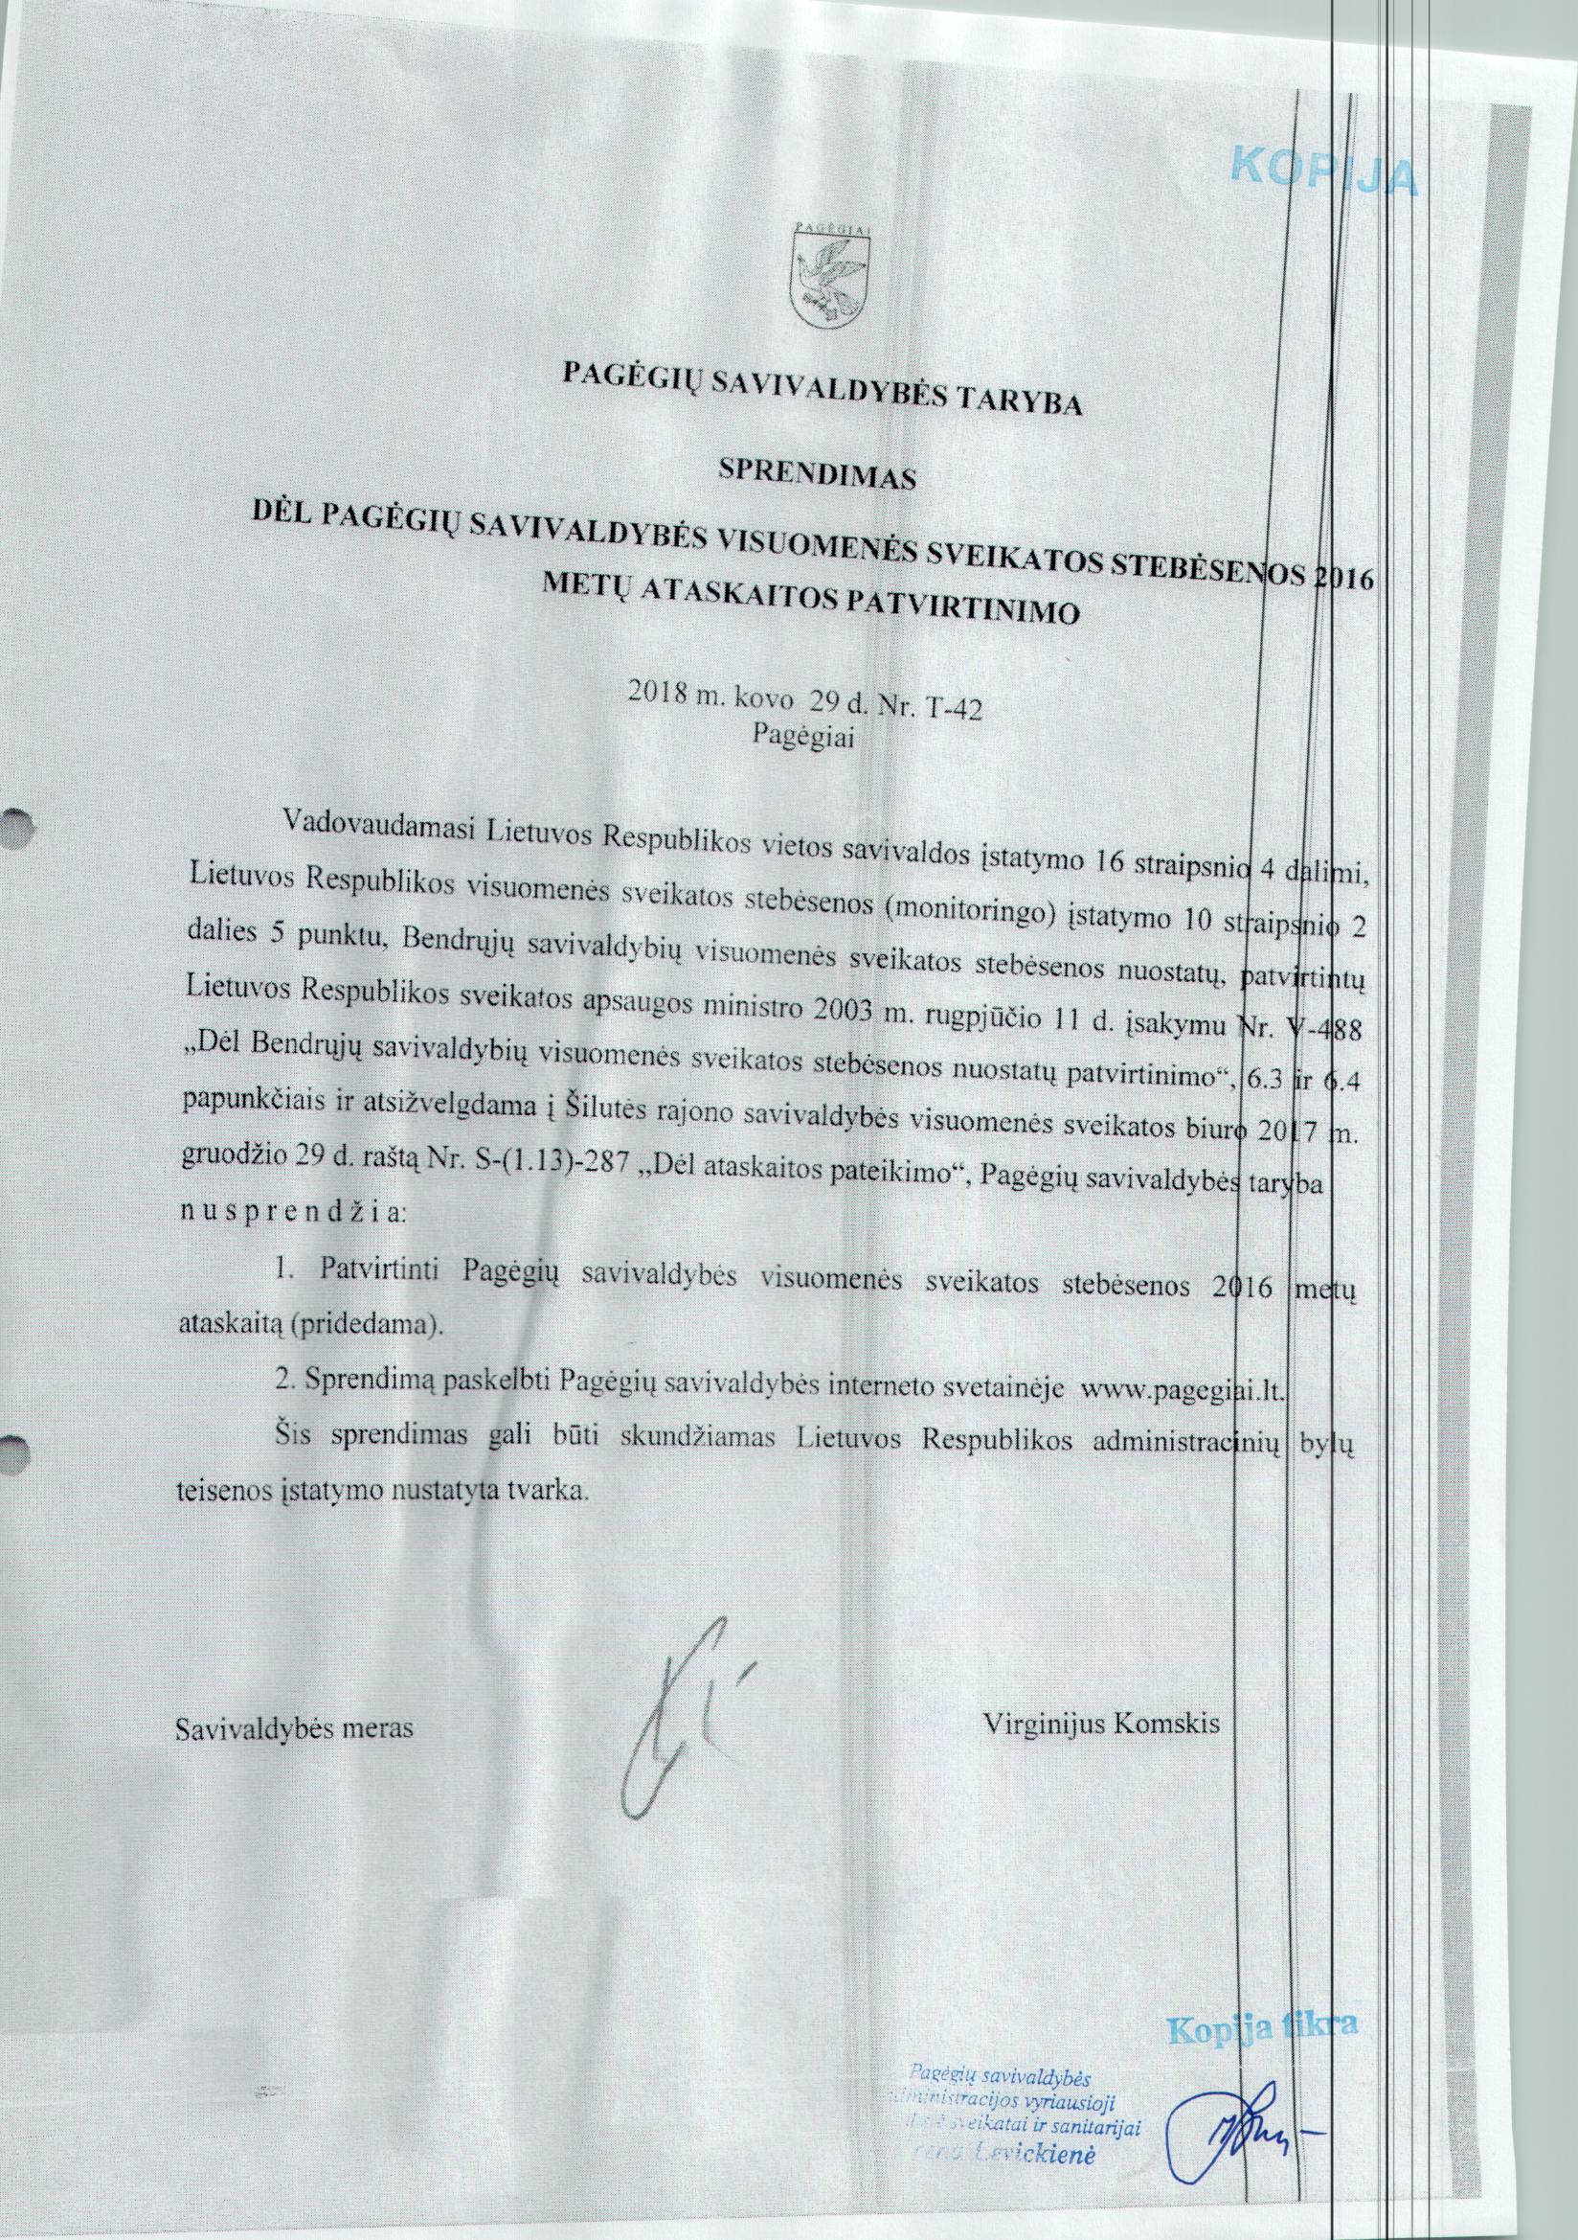
PATVIRTINTA:
Pagėgių savivaldybės tarybos
2018 m. kovo 29 d.
sprendimu Nr. T-42

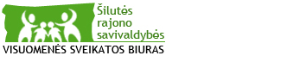

PAGĖGIŲ SAVIVALDYBĖS VISUOMENĖS SVEIKATOS STEBĖSENOS
2016 METŲ ATASKAITA

2017
TURINYS

ĮVADAS.........................................................................................................................................................2
1. BENDROJI DALIS....................................................................................................................................3
1.1. PAGRINDINIŲ STEBĖSENOS RODIKLIŲ PAGĖGIŲ SAVIVALDYBĖJE ANALIZĖ IR INTERPRETAVIMAS („ŠVIESOFORAS“).................................................................................................3
2.SPECIALIOJI DALIS...............................................................................................................................11
2.1. PAGĖGIŲ SAVIVALDYBĖS PRIORITETINIŲ PROBLEMŲ ANALIZĖ.......................................11
2.1.1. MIRTINGUMAS/STANDARTIZUOTAS MIRTINGUMAS NUO KRAUJOTAKOS SISTEMOS LIGŲ.............................................................................................................................................................11
2.1.2. SERGAMUMAS II TIPO CUKRINIU DIABETU............................................................................14
2.1.3.MIRTINGUMAS/ STANDARTIZUOTAS MIRTINGUMAS NUO PIKTYBINIŲ NAVIKŲ........16
3. KITOS PRIEMONĖS VYKDYTOS PAGĖGIŲ SAVIVALDYBĖJE 2016 M......................................19
4. APIBENDRINIMAS IR REKOMENDACIJOS......................................................................................20
ĮVADAS

Visuomenės sveikatos stebėsena – tai tęstinis, sistemingai atliekamas su sveikata susijusių ir planuoti, įgyvendinti bei visuomenės sveikatos praktikai vertinti reikalingų duomenų rinkimas, analizė ir interpretavimas (Pasaulio sveikatos organizacija, toliau – PSO). Pagrindinis atliekamos stebėsenos produktas/rezultatas – tai informacija veiksmams/intervencijoms atlikti.
Visuomenės sveikatos stebėsenos Pagėgių savivaldybėje tikslas – nuolat rinkti, tvarkyti, analizuoti ir interpretuoti visuomenės sveikatą charakterizuojančius rodiklius, kad remiantis išsamia informacija apie Savivaldybės bendruomenės sveikatos būklę, sveikatos rizikos veiksnius, būtų galima planuoti ir įgyvendinti Savivaldybės visuomenės sveikatos gerinimo priemones; taip pat vykdyti visuomenės sveikatos stebėsenos duomenų sklaidą bei tinkamai informuoti Savivaldybės politikus siekiant efektyvaus valstybinių (valstybės perduotų savivaldybėms) bei savarankiškų visuomenės sveikatos priežiūros funkcijų įgyvendinimo Savivaldybės teritorijoje.
Visuomenės sveikatos stebėsena savivaldybėse vykdoma remiantis Lietuvos Respublikos sveikatos apsaugos ministro įsakymu „Dėl Lietuvos Respublikos sveikatos apsaugos ministro 2003 m. rugpjūčio 11 d. įsakymo Nr. V-488 „Dėl Bendrųjų savivaldybių visuomenės sveikatos stebėsenos nuostatų patvirtinimo“ pakeitimo“.
Pagrindinis visuomenės sveikatos stebėsenos savivaldybėje dokumentas – Lietuvos sveikatos 2014–2025 metų programa, kurios strateginis tikslas – pasiekti, kad 2025 m. šalies gyventojai būtų sveikesni ir gyventų ilgiau, pagerėtų gyventojų sveikata ir sumažėtų sveikatos netolygumai. Programoje nurodyti 4 tikslai: sukurti saugesnę socialinę aplinką, mažinti sveikatos netolygumus ir socialinę atskirtį; sukurti sveikatai palankią fizinę darbo ir gyvenamąją aplinką; formuoti sveiką gyvenseną ir jos kultūrą; užtikrinti kokybišką ir efektyvią sveikatos priežiūrą, orientuotą į gyventojų poreikius. Programos uždaviniai – sumažinti skurdo lygį ir nedarbą, sumažinti socialinę ekonominę gyventojų diferenciaciją šalies ir bendruomenių lygmeniu, sumažinti alkoholinių gėrimų ir tabako vartojimą, neteisėtą narkotinių ir psichotropinių medžiagų vartojimą ir prieinamumą, skatinti sveikos mitybos įpročius, ugdyti optimalaus fizinio aktyvumo įpročius, gerinti motinos ir vaiko sveikatą, mažinti oro, vandens ir dirvožemio užterštumą ir kt.
Visuomenės sveikatos stebėsenos ataskaitoje pateikiami ir aprašomi 2016 m. visuomenės sveikatos būklę atspindintys duomenys Pagėgių savivaldybėje. Pateikiami rodikliai (iš Valstybės deleguotų savivaldybėms visuomenės sveikatos stebėsenos pagrindinių rodiklių sąrašo) yra siejami su Lietuvos sveikatos programos (toliau – LSP) tikslų bei jų uždavinių įgyvendinimu. LSP iškeltų tikslų ir uždavinių įgyvendinimo savivaldybėse stebėsenai parengtas baigtinis pagrindinių rodiklių sąrašas (toliau – PRS), kurį sudaro 51 unifikuotas rodiklis, geriausiai apibūdinantis LSP siekinius.
Ataskaita parengta naudojantis Higienos instituto Sveikatos informacijos centro informacine sistema (toliau–HISIC), HISIC parengtu leidiniu „Visuomenės sveikatos būklė Lietuvos savivaldybėse 2016 m.“, Lietuvos statistikos departamento oficialiosios statistikos portalo informacija, Pasaulio sveikatos organizacijos Europos regioninio biuro duomenų baze „Sveikata visiems (HFA)“.
- BENDROJI DALIS
1.1. PAGRINDINIŲ STEBĖSENOS RODIKLIŲ PAGĖGIŲ SAVIVALDYBĖJE ANALIZĖ IR INTERPRETAVIMAS („ŠVIESOFORAS“)
Lietuvos sveikatos rodiklių informacinės sistemos duomenimis 2016 m. Pagėgių savivaldybėje vidutinis metinis gyventojų skaičius siekė 8254. Vyrų dalis sudarė 47,21 proc., moterų – 52,79 proc. 0-17 metų amžiaus gyventojų dalis sudarė 19,46 proc., 18-44 m. amžiaus – 32,43 proc., 45-64 m.− 29,75 proc., o vyresnių kaip 65 m. gyventojų dalis siekė 18,35 proc. Mieste gyveno 24,73 proc., o kaime 76,27 proc. savivaldybės gyventojų. 2016 m. gimė 102 kūdikiai, mirė 170 gyventojai.
Pagrindinio rodiklių sąrašo analizė ir interpretavimas („šviesoforo“ kūrimas) atliekamas siekiant palyginti 2016 m. Pagėgių savivaldybės rodiklius su Lietuvos vidurkiu. Vadovaujantis „šviesoforo“ principu, rodiklių reikšmės suskirstytos į 3 grupes:
- Savivaldybės, kuriose stebimas rodiklis atspindi geriausią situaciją, priskiriamos Savivaldybių su geriausiais rodikliais grupei ir žymimos žalia spalva.
- Savivaldybės, kuriose stebimas rodiklis rodo prasčiausią situaciją, priskiriamos Savivaldybių su prasčiausiais rodikliais grupei ir žymimos raudona spalva.
- Likusių savivaldybių rodiklio reikšmės žymimos geltona spalva. Šių savivaldybių rodikliai interpretuojami kaip atitinkantys Lietuvos vidurkį.
Pagrindinių rodiklių sąrašo (toliau – PRS) analizės ir interpretavimo tikslas – įvertinti, kokia esama gyventojų sveikatos ir sveikatą lemiančių veiksnių situacija savivaldybėje, įvertinant Lietuvos sveikatos programos tikslų ir uždavinių įgyvendinimo kontekste, ir kokių intervencijų/priemonių reikia imtis, siekiant stiprinti savivaldybės gyventojų sveikatą ir mažinti sveikatos netolygumus.
Pagėgių savivaldybės gyventojų visuomenės sveikatos stebėsenos ataskaitoje analizuojamų rodiklių duomenys ir jų interpretavimas pateikiami 1 lentelėje „Pagėgių savivaldybės visuomenės sveikatos stebėsenos rodiklių profilis“.
Remiantis profilio rodikliais ir jų interpretavimo rezultatais išrinktos 3 PRS reikšmės, kurių rodiklis ar pokyčio kryptis prasčiausios palyginti su kitų savivaldybių profilio reikšmėmis. Sudarytas probleminių visuomenės sveikatos sričių (temų) sąrašas. Šiose srityse atlikta atrinktų rodiklių išsami analizė ir vertinimas.
Iš 1 lentelės „Pagėgių savivaldybės visuomenės sveikatos stebėsenos rodiklių profilis“ pateiktų PRS rodiklių reikšmių matyti, kad:
- Iš visų sveikatos rodiklių yra geresni (žalioji zona):
1.1. Mirtingumas/standartizuotas mirtingumas dėl atsitiktinio paskendimo;
1.2. Mirtingumas/standartizuotas mirtingumas dėl nukrutimo;
1.3. Mirtingumas/standartizuotas mirtingumas dėl priežasčių, susijusių su narkotikų vartojimu;
1.4. Šeimos medicinos paslaugas teikiančių gydytojų skaičius;
1.5. Kūdikių (vaikų iki 1 m.) amžiaus mirtingumas;
1.6. Paauglių (15-17 m.) gimdymų skaičius;
1.7. Mirtingumas/Standartizuotas mirtingumas nuo cerebrovaskulinių ligų rodiklis.
2. Rodiklių reikšmės patenkančios į prasčiausių analizuojamų reikšmių grupę (raudonoji zona):
2.1. Vidutinė tikėtina gyvenimo trukmė;
2.2. Išvengiamas mirtingumas;
2.3. Mokyklinio amžiaus vaikų, nesimokančių mokyklose skaičius;
2.4. Socialinės rizikos šeimų skaičius;
2.5. Ilgalaikio nedarbo lygis;
2.4. Gyventojų skaičiaus pokytis;
2.5. Mokinių gaunančių nemokamą maitinimą mokyklose, skaičius;
2.6. Socialinės pašalpos gavėjų skaičius;
2.7. Susižalojimo dėl nukritimo atvejų skaičius 65+ m. amžiaus grupėje;
2.8. Darbingo amžiaus asmenų, pirmą kartą pripažintų neįgaliais, skaičius;
2.9. Mirtingumas/standartizuotas mirtingumas dėl transporto įvykių;
2.10. Pėsčiųjų mirtingumas dėl transporto įvykių;
2.11. Mirtingumas/standartizuotas mirtingumas dėl priežasčių, susijusių su alkoholio vartojimu;
2.12. Sergamumas vaistams atsparia tuberkulioze;
2.13. 1 metų amžiaus vaikų DTP3 (difterijos, stabligės, kokliušo vakcina, 3 dozės) skiepijimo apimtys;
2.14. Mirtingumas/standartizuotas mirtingumas nuo piktybinių navikų;
2.15. Sergamumas II tipo cukriniu diabetu;
2.16. Tikslinės populiacijos dalis, dalyvavusi gimdos kaklelio piktybinių navikų prevencinių priemonių, apmokamų iš Privalomojo sveikatos draudimo biudžeto lėšų, finansavimo programoje.
3. Dauguma Pagėgių savivaldybės rodiklių reikšmių patenka į Lietuvos vidurkį atitinkančią analizuojamų reikšmių grupę (geltonoji zona) (žr. 1 lent.), tačiau vertėtų atkreipti dėmesį rodiklius, artėjančius prie „raudonosios zonos“, tai:
3.1. Mirtingumas/standartizuotas mirtingumas dėl savižudybių;
3.2. Mirtingumas/standartizuotas mirtingumas dėl išorinių priežasčių;
3.3. Sergamumas tuberkulioze;
3.4. Slaugytojų, tenkančių vienam gydytojui, skaičius;
3.5. Mokinių dantų ėduonies intensyvumo indeksas;
3.6. Mirtingumas/standartizuotas mirtingumas nuo kraujotakos sistemos ligų;
3.7. Tikslinės populiacijos dalis, dalyvavusi storosios žarnos vėžio ankstyvosios diagnostikos finansavimo programoje 2015-2016 m.;
3.8. Tikslinės populiacijos dalis, dalyvavusi asmenų, priskirtinų širdies ir kraujagyslių ligų didelės rizikos grupei, atrankos ir prevencijos priemonių finansavimo programoje 2016 m.
Pirmajame lentelės stulpelyje pateikiami PRS, suskirstyti pagal Lietuvos sveikatos programoje numatomus įgyvendinti tikslus ir uždavinius. Antrajame stulpelyje pateikiami atvejai absoliučiais skaičiais (pvz. kiek gyventojų mirė dėl savižudybių, kiek dirba šeimos gydytojų, kiek išduota licencijų prekiauti alkoholiu ir pan.), trečiajame – Pagėgių savivaldybės rodiklio reikšmė, ketvirtajame –atitinkamo rodiklio Lietuvos vidurkio reikšmė, penktajame – mažiausia reikšmė tarp visų savivaldybių, šeštajame – didžiausia reikšmė tarp visų savivaldybių, septintajame – savivaldybės rodiklio interpretavimas (reikšmės savivaldybėje santykis su Lietuvos vidurkio reikšme ir savivaldybės vietos visų savivaldybių pavaizdavimas pagal „šviesoforo“ principą).

1 lentelė. Pagėgių savivaldybės visuomenės sveikatos stebėsenos rodiklių profilis
Rodiklis | Atvejų skaičius  (abs. sk.) | Pagėgių savivaldybės  reikšmė | Lietuvos rodiklis | Mažiausia  rodiklio  reikšmė | Didžiausia rodiklio reikšmė | Santykis:  savivaldybė/Lietuva/
1 | 2 | 3 | 4 | 5 | 6 | 7
STRATEGINIS TIKSLAS - PASIEKTI, KAD 2025 METAIS ŠALIES GYVENTOJAI BŪTŲ SVEIKESNI IR GYVENTŲ ILGIAU, PAGERĖTŲ GYVENTOJŲ SVEIKATA IR SUMAŽĖTŲ SVEIKATOS NETOLYGUMAI

Vidutinė tikėtina gyvenimo trukmė (metais) |  | 68,7 | 74,9 | 68,7 | 79,4 | 0,92
Išvengiamas mirtingumas (proc.) | 74 | 43,5 | 33,7 | 21,1 | 43,5 | 1,29
1 tikslas. Sukurti saugesnę socialinę aplinką, mažinti sveikatos netolygumus ir socialinę atskirtį
1.1. Sumažinti skurdo lygį ir nedarbą
Mirtingumas dėl savižudybių (X60-X84) (100 000 gyv.) | 3 | 36,4 | 28,7 | 0 | 103,6 | 1,27
Standartizuotas mirtingumo dėl savižudybių rodiklis  (X60-X84) (100 000 gyv.) |  | 38,3 | 28,2 | 0 | 96,3 | 1,36
Mokyklinio amžiaus vaikų, nesimokančių mokyklose, skaičius (1 000 gyventojų) | 137 | 193 | 66,2 | 31,9 | 193 | 2,92
Socialinės rizikos šeimų skaičius (1 000 gyventojų) | 65 | 7,9 | 3,4 | 0 | 8,8 | 2,32
Ilgalaikio nedarbo lygis (proc.) | 269 | 5,1 | 2,2 | 0,6 | 8,1 | 2,32
Gyventojų skaičiaus pokytis (1 000 gyventojų) |  | -30,5 | -14,2 | -0,7 | -30,5 | 2,15
1.2. Sumažinti socialinę ekonominę gyventojų diferenciaciją šalies ir bendruomenių lygmeniu
Mirtingumas dėl išorinių priežasčių (V01–Y98) (100 000 gyventojų) | 10 | 121,2 | 106,8 | 38,3 | 209,2 | 1,13
Standartizuotas mirtingumo dėl išorinių priežasčių rodiklis (V00–Y98) (100 000 gyventojų) |  | 129,2 | 105,5 | 34,9 | 214,8 | 1,22
Mokinių, gaunančių nemokamą maitinimą mokyklose,  skaičius (1 000 gyventojų) | 362 | 329,8 | 188,6 | 63 | 426,3 | 1,75
Socialinės pašalpos gavėjų skaičius (1 000 gyventojų) | 573 | 69,4 | 30,6 | 3,9 | 93,2 | 2,27
Sergamumas tuberkulioze (A15-A19) (100 000 gyventojų) | 4 | 48,5 | 40,1 | 0 | 114,5 | 1,21
2 tikslas. Sukurti sveikatai palankią fizinę darbo ir gyvenamąją aplinką
2.1. Kurti saugias darbo ir sveikas buities sąlygas, didinti prekių ir paslaugų vartotojų saugumą
Asmenų, žuvusių ar sunkiai sužalotų dėl nelaimingų atsitikimų darbe, skaičius (10 000 darbingo amžiaus gyventojų) | 0 | 0 | 0,9 | 0 | 2,6 | 0
Susižalojimo dėl nukritimo atvejų skaičius (W00-W19)  65+ m. amžiaus grupėje (10 000 gyventojų) | 26 | 171,6 | 146,9 | 85,2 | 222,8 | 1,17
Darbingo amžiaus asmenų, pirmą kartą pripažintų neįgaliais, skaičius (10 000 gyventojų) | 42 | 85 | 65,8 | 29,3 | 108,4 | 1,29
Sergamumas žarnyno infekcinėmis ligomis (A00-A08)  (10 000 gyventojų) | 196 | 40,3 | 77,6 | 0 | 126,2 | 0,52
2.2. Kurti palankias sąlygas saugiai leisti laisvalaikį
Mirtingumas dėl atsitiktinio paskendimo (W65-W74)  (100 000 gyventojų) | 0 | 0 | 6,6 | 0 | 32,7 | 0
Standartizuotas mirtingumo dėl atsitiktinio paskendimo rodiklis (W65-W74) (100 000 gyventojų) |  | 0 | 6,5 | 0 | 29,7 | 0
Mirtingumas dėl nukritimo rodiklis (W00-W19)  (100 000 gyventojų) | 0 | 0 | 14 | 0 | 39,6 | 0
Standartizuotas mirtingumo dėl nukritimo rodiklis  (W00-W19) (100 000 gyventojų) |  | 0 | 13,9 | 0 | 33,9 | 0
2.3. Mažinti avaringumą ir traumų kelių eismo įvykiuose skaičių
Mirtingumas dėl transporto įvykių rodiklis (V00-V99)  (100 000 gyventojų) | 2 | 24,2 | 8,6 | 0 | 32,2 | 2,81
Standartizuotas mirtingumo dėl transporto įvykių (V00-V99) (100 000 gyventojų) |  | 19,6 | 8,5 | 0 | 37,9 | 2,31
Pėsčiųjų mirtingumas dėl transporto įvykių (V00-V09)  (100 000 gyventojų) | 1 | 12,1 | 3,4 | 0 | 18,6 | 3,56
Transporto įvykiuose patirtų traumų (V00-V99) skaičius  (100 000 gyventojų) | 4 | 48,5 | 65,4 | 19,3 | 133,5 | 0,74
2.4. Mažinti oro, vandens ir dirvožemio užterštumą, triukšmą
Į atmosferą iš stacionarių taršos šaltinių išmestų teršalų kiekis, tenkantis 1 kvadratiniam kilometrui/kg | 21300 | 40 | 1010 | 40 | 33395 | 0,04
Viešai tiekiamo geriamojo vandens prieinamumas  vartotojams (proc.) |  | 61 | Nėra duomenų | 28,5 | 100 | Nėra duomenų
Nuotekų tvarkymo paslaugų prieinamumas vartotojams  (proc.) |  | Nėra duomenų | Nėra duomenų | 21,7 | 100 | Nėra duomenų
3 tikslas. Formuoti sveiką gyvenseną ir jos kultūrą
3.1. Sumažinti alkoholinių gėrimų, tabako vartojimą, neteisėtą narkotinių ir psichotropinių medžiagų vartojimą ir prieinamumą
Mirtingumas dėl priežasčių, susijusių su narkotikų vartojimu (100 000 gyventojų) | 0 | 0 | 4,5 | 0 | 30,8 | 0
Standartizuotas mirtingumas dėl priežasčių, susijusių su narkotikų vartojimu (100 000 gyventojų) |  | 0 | 4,6 | 0 | 42,3 | 0
Mirtingumas dėl priežasčių, susijusių su alkoholio vartojimu (100 000 gyventojų) | 4 | 48,5 | 23,4 | 0 | 65,4 | 2,07
Standartizuotas mirtingumo dėl priežasčių, susijusių su alkoholio vartojimu (100 000 gyventojų) |  | 42,5 | 23 | 0 | 64,7 | 1,85
Nusikalstamos veikos, susijusios su disponavimu narkotinėmis medžiagomis ir jų kontrabanda (nusikaltimai) (100 000 gyventojų) | 1 | 12,1 | 54,2 | 0 | 326,9 | 0,22
Gyventojų skaičius, tenkantis vienai licencijai verstis mažmenine prekyba tabako gaminiais (asmenų skaičius) | 52 | 158,7 | 172,4 | 31,1 | 397,5 | 0,92
Gyventojų skaičius, tenkantis vienai licencijai verstis mažmenine prekyba alkoholiniais gėrimais(asmenų skaičius) | 55 | 150,1 | 150,2 | 24,5 | 324,6 | 1,00
3.2. Skatinti sveikos mitybos įpročius
Kūdikių, išimtinai žindytų iki 6 mėn. amžiaus, dalis (proc.). | 18 | 30,5 | 35,4 | 13,2 | 76,9 | 0,86
4 tikslas. Užtikrinti kokybišką ir efektyvią sveikatos priežiūrą, orientuotą į gyventojų poreikius
4.1. Užtikrinti sveikatos sistemos tvarumą ir kokybę, plėtojant sveikatos technologijas, kurių efektyvumas pagrįstas mokslo įrodymais
Išvengiamų hospitalizacijų skaičius (1 000 gyventojų) | 290 | 35,1 | 33,8 | 21,3 | 67,1 | 1,04
Išvengiamų hospitalizacijų dėl diabeto ir jo komplikacijų skaičius (1 000 gyventojų) | 43 | 6,5 | 6,6 | 3,9 | 10,4 | 0,98
4.2. Plėtoti sveikatos infrastuktūrą ir gerinti sveikatos priežiūros paslaugų kokybę, saugą, prieinamumą ir į pacientą orientuotą sveikatos priežiūrą
Slaugytojų, tenkančių vienam gydytojui, skaičius | 26 | 2,4 | 2,1 | 1 | 6,4 | 1,1
Šeimos medicinos paslaugas teikiančių gydytojų skaičius  (10 000 gyventojų) | 11 | 9,7 | 7,3 | 2,3 | 11,8 | 1,33
Apsilankymų pas gydytojus skaičius, tenkantis vienam gyventojui | 64245 | 7,8 | 8,5 | 6,3 | 11,1 | 0,92
Savivaldybei pavaldžių stacionarines asmens sveikatos priežiūros  paslaugas teikiančių asmens sveikatos priežiūros įstaigų pacientų pasitenkinimo lygis (balais) |  |  | 18,8 | 16,3 | 21,8
Sergamumas vaistams atsparia tuberkulioze (A15-A19)  (100 000 gyventojų) | 1 | 12,1 | 4,1 | 0 | 19,7 | 2,95
Sergamumas ŽIV ir lytiškai plintančiomis ligomis (B20-B24, A50-A64) (10 000 gyventojų) | 1 | 1,2 | 2,9 | 0 | 6,4 | 0,41
4.3. Pagerinti motinos ir vaiko sveikatą
Kūdikių (vaikų iki 1 m. amžiaus) mirtingumas 1 000 gyvų  gimusių kūdikių | 0 | 0 | 4,5 | 0 | 19,5 | 0
2 metų amžiaus vaikų MMR1 (tymų, epideminio parotito, raudonukės vakcina, 1 dozė) (proc.) | 459 | 95,6 | 93,7 | 88,7 | 99,5 | 1,02
1 metų amžiaus vaikų DTP3 (difterijos, stabligės, kokliušo vakcina, 3 dozės) skiepijimo apimtys (proc.) | 447 | 92,4 | 94,1 | 87,9 | 100 | 0,98
Tikslinės populiacijos (6-14 m.) dalis, dalyvavusi vaikų krūminių dantų dengimo silantinėmis medžiagomis programoje (proc.) | 134 | 20,3 | 17 | 5,7 | 54 | 1,19
Mokinių dantų ėduonies intensyvumo indeksas |  | 4,1 | 4,2 | 2,5 | 6,2 | 0,98
Paauglių (15–17 m.) gimdymų skaičius (1000 gyventojų) | 0 | 0 | 6,2 | 0 | 25,1 | 0
4.4. Stiprinti lėtinių neinfekcinių ligų prevenciją ir kontrolę
Mirtingumas nuo kraujotakos sistemos ligų rodiklis (I00-I99) (100 000 gyventojų) | 88 | 1066,1 | 805,5 | 574,6 | 1463,1 | 1,32
Standartizuotas mirtingumo nuo kraujotakos sistemos ligų  rodiklis (I00-I99) (100 000 gyventojų) |  | 1114,3 | 804,4 | 524,3 | 1114,3 | 1,39
Mirtingumas nuo piktybinių navikų rodiklis (C00-C97)  (100 000 gyventojų) | 41 | 496,7 | 285,8 | 199,8 | 496,7 | 1,74
Standartizuotas mirtingumo nuo piktybinių navikų rodiklis (C00-C97) (100 000 gyventojų) |  | 492,9 | 282,1 | 232,1 | 492,9 | 1,75
Mirtingumas nuo cerebrovaskulinių ligų rodiklis (I60-I69)  (100 000 gyventojų) | 11 | 133,3 | 195,2 | 107,3 | 617,8 | 0,68
Standartizuotas mirtingumo nuo cerebrovaskulinių ligų rodiklis (I60-I69) (100 000 gyventojų) |  | 131,3 | 194,5 | 76,6 | 518,7 | 0,67
Sergamumas II tipo cukriniu diabetu (E11) (10 000 gyventojų) | 67 | 81,2 | 45,6 | 24,2 | 81,2 | 1,78
Tikslinės populiacijos dalis, dalyvavusi atrankinės mamografinės patikros dėl krūties vėžio finansavimo programoje (proc.) | 551 | 46,8 | 46,5 | 13,5 | 64,8 | 1,01
Tikslinės populiacijos dalis, dalyvavusi gimdos kaklelio piktybinių navikų prevencinių priemonių, apmokamų iš Privalomojo sveikatos draudimo biudžeto lėšų, finansavimo programoje (proc.) | 799 | 41,7 | 52,5 | 28,3 | 71,9 | 0,79
Tikslinės populiacijos dalis, dalyvavusi storosios žarnos vėžio ankstyvosios diagnostikos finansavimo programoje (proc.) | 1172 | 45,5 | 49,9 | 18,6 | 65,6 | 0,91
Tikslinės populiacijos dalis, dalyvavusi asmenų, priskirtinų širdies ir kraujagyslių ligų didelės rizikos grupei, atrankos ir prevencijos priemonių finansavimo programoje (proc.) | 751 | 38,6 | 39 | 14,7 | 55,6 | 0,99
Šaltiniai: HISIC, HFA, Lietuvos statistikos departamento oficialiosios statistikos portalas

2. SPECIALIOJI DALIS

Šioje dalyje analizuojamos specifinės problemos ir rodikliai, kurie Pagėgių savivaldybėje turi ekstremalias reikšmes lyginant su kitomis savivaldybėmis.
Remiantis Higienos instituto Savivaldybių visuomenės sveikatos stebėsenos ataskaitos rašymo metodinėmis rekomendacijomis, įvertinus savivaldybės visuomenės sveikatos būklę, kasmet reikia išskirti po 3 prioritetines savivaldybės visuomenės sveikatos problemas. Išskirti problemines sritis galima keliais būdais:
1. Vertinant, kurios savivaldybių reikšmės yra blogiausios Lietuvoje (t.y. raudonos zonos);
2. Vertinant keleto metų pokytį;
3. Vertinant, kokios priemonės buvo daromos, ir kaip jos pakeitė situaciją.
Pagėgių savivaldybės visuomenės sveikatos stebėsenos būklei apibūdinti buvo pasirinkta vertinti blogiausias savivaldybės reikšmes ir dviejų metų pokytį. Buvo atsižvelgta į mažą gyventojų skaičių, didelis dėmesys skirtas absoliučių skaičių vertinimui, kurie apibūdino pagrindinius sveikatos rodiklius. Pagrindinių rodiklių sąrašas ir jų reikšmės pristatytos Pagėgių savivaldybės Bendruomenės sveikatos tarybai. Tarybos siūlymu išskirtos šios prioritetinės sritys:
1. Mirtingumas/standartizuotas mirtingumas nuo kraujotakos sistemos ligų;
2. Sergamumas II tipo cukriniu diabetu;
3. Mirtingumas/standartizuotas mirtingumas nuo piktybinių navikų.

2.1. PAGĖGIŲ SAVIVALDYBĖS PRIORITETINIŲ PROBLEMŲ ANALIZĖ
2.1.1. MIRTINGUMAS/STANDARTIZUOTAS MIRTINGUMAS NUO KRAUJOTAKOS SISTEMOS LIGŲ

Aukšto mirtingumo rodiklio dėl mirtingumo nuo kraujotakos sistemos ligų analizė savivaldybėje yra būtina įgyvendinant LSP tikslo „Užtikrinti kokybiškesnę ir efektyvesnę sveikatos priežiūrą, orientuotą į gyventojų poreikius“ uždavinį „Stiprinti lėtinių neinfekcinių ligų prevenciją ir kontrolę“ bei ieškant šios problemos priežasčių bei jos sprendimo būdų.
2012-2016 m. laikotarpyje Pagėgių savivaldybėje nuo kraujotakos sistemos ligų mirė 392 gyventojai. Didžioji dauguma – vyresni nei 65 m. amžiaus asmenys (327 asmenų). Lyginant pagal lytį mirė 166 vyrai ir 226 moterys. Daugiau miršta kaimo gyventojai (289 asmenys), negu miesto (103 asmenys).
Stebint mirusiųjų nuo kraujotakos sistemos ligų pokytį 2012–2016 m. pastebima, kad šis rodiklis
Pagėgių sav. ženkliai aukštesnis už Lietuvos vidurkį (žr. 1 pav.). Stipriausias pokytis matomas 2015-2016 m. (2015 m.- 72 abs. sk., 2016 m.-88 abs. sk.).

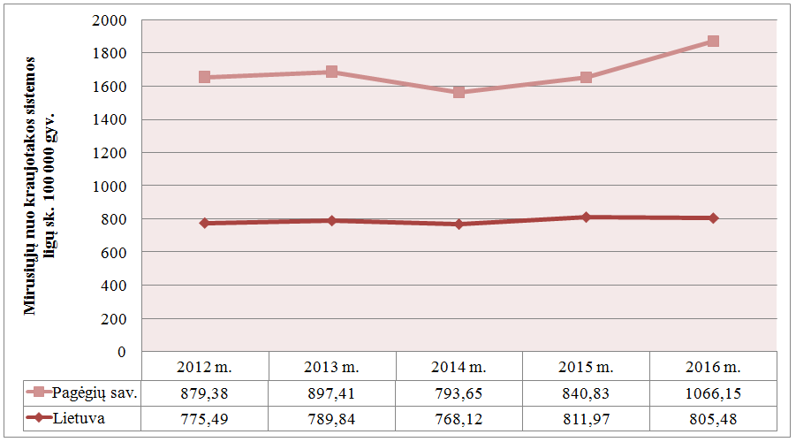
1 pav. Mirusiųjų nuo kraujotakos sistemos ligų sk. 100 000 gyv. Pagėgių sav.
palyginimas su Lietuvos vidurkiu, 2016 m.
Šaltinis: Higienos institutas Sveikatos informacijos centras

Iš žemiau pateiktos diagramos (žr. 2 pav.) galime matyti, kad didžiausias mirtingumas yra mirtingumas nuo išeminės širdies ligos ir ženkliai skiriasi nuo Lietuvos vidurkio. Palyginus rodiklius su 2015 m., matomas tendencingas mažėjimas mirusiųjų nuo kraujotakos sistemos ligų, išskyrus, mirusiųjų nuo išeminės širdies ligos yra ženklus rodiklio padidėjimas (žr. 3 pav.).

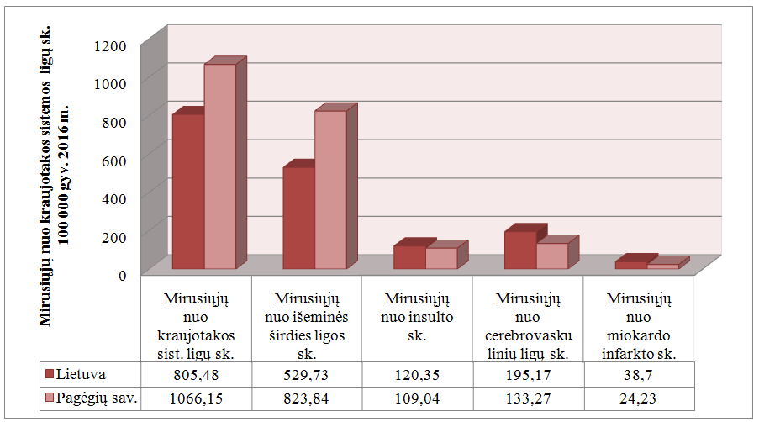
2 pav. Mirusiųjų nuo kraujotakos sistemos ligų sk. 100 000 gyv. Pagėgių sav.
palyginimas su Lietuvos vidurkiu, 2016 m.
Šaltinis: Higienos institutas Sveikatos informacijos centras
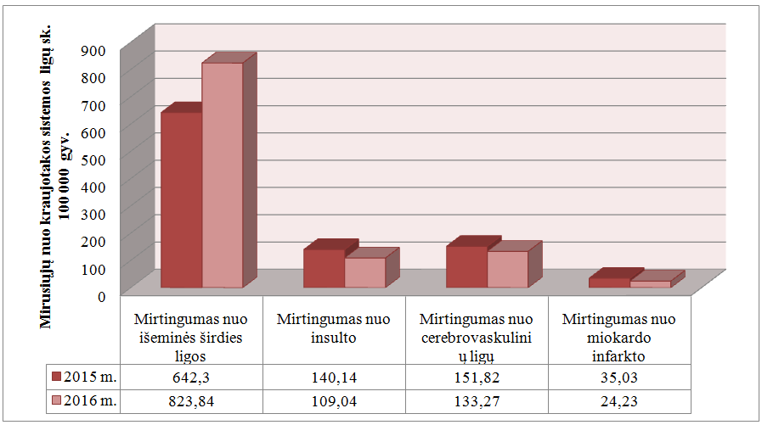
3 pav. Mirusiųjų nuo kraujotakos sistemos ligų sk. 100 000 gyv. Pagėgių sav. 2015-2016 m.
Šaltinis: Higienos institutas Sveikatos informacijos centras

Analizuojant žemiau pateiktą diagramą, matome, kad širdies išemine liga daugiausiai serga 85 metų ir vyresni vyrai ir moterys (žr. 4 pav.). Pastebima, kad vyrų sergamumas širdies išemine liga yra didesnis už moterų.

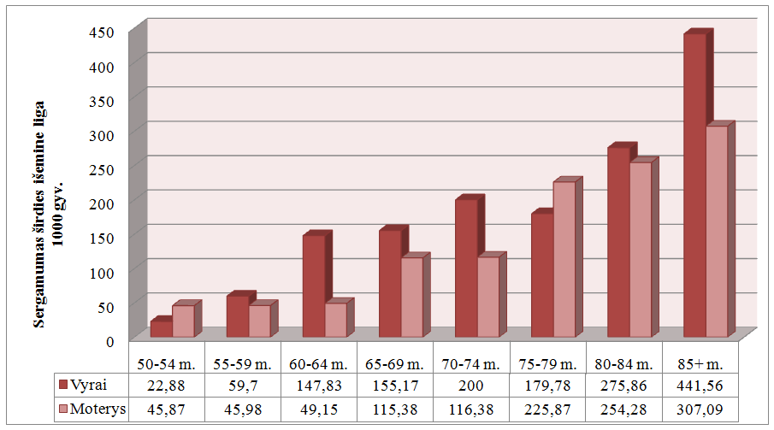
4 pav. Sergamumas širdies išemine liga 1000 gyv. pagal amžių ir lytį Pagėgių sav. 2016 m.
Šaltinis: Higienos institutas Sveikatos informacijos centras
Analizuojant mirtingumo nuo išeminės širdies ligos rodiklį 2015–2016 m. laikotarpiu, pastebima, kad šis rodiklis Pagėgių sav. stipriai padidėjo ir ženkliai viršija Lietuvos rodiklį (žr. 5 pav).

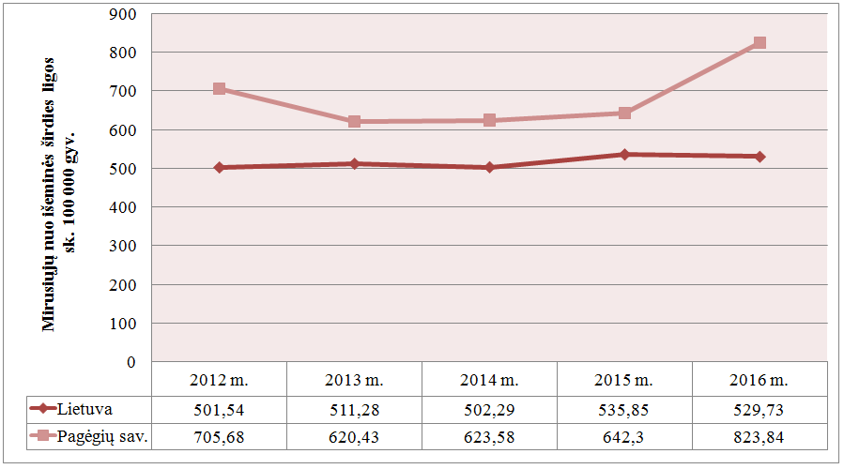
5 pav. Mirusiųjų nuo išeminės širdies ligos sk. 100 000 gyv. Pagėgių sav.
palyginimas su Lietuvos vidurkiu, 2016 m.
Šaltinis: Higienos institutas Sveikatos informacijos centras

2.1.2. SERGAMUMAS II TIPO DIABETU

Diabetas – tai lėtinė liga, kuria susergama dėl nepakankamos insulino gamybos kasoje arba dėl sutrikusio jo veikimo audiniuose. Insulinas yra kasos gaminamas hormonas, kurio reikia, kad kraujo gliukozė patektų į ląsteles ir būtų paversta energija. Tiek insulino stoka, tiek sutrikusi jo veikla didina gliukozės kiekį kraujyje (hiperglikemija), dėl to ilgainiui pažeidžiamos kraujagyslės, įvairūs audiniai ir organai. II tipo diabetas vystosi palaipsniui ir nepastebimai, dažnai diagnozuojamas profilaktinio patikrinimo metu. Dažniau suserga vyresnio amžiaus žmonės. Jį sukelia paveldimų ir aplinkos veiksnių, iš kurių svarbiausias yra nutukimas, visuma. Apie 80 proc. visų sergančiųjų II tipo diabetu yra nutukę. Ilgą laiką toks ligonis gali nejausti jokio negalavimo, nors organizme ir vyksta tam tikri pokyčiai. Ligos požymiai ryškėja lėtai, palaipsniui. Dažnai liga išaiškėja jau prasidėjus vėlyvoms komplikacijoms.
Per 2016 m. Pagėgių sav. ambulatorinėse asmens sveikatos priežiūros įstaigose asmenims pirmą kartą gyvenime buvo užregistruoti 67 nauji cukrinio diabeto atvejai. Analizuojant savivaldybių santykį su Lietuvos vidurkiu, pastebima, kad Pagėgių sav. rodiklis vienas didžiausių Lietuvoje ir patenka į raudoną zoną (žr. 5 pav.).

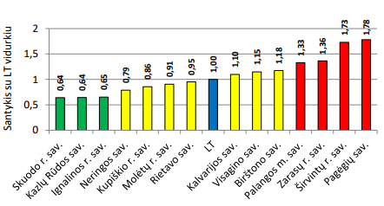
5 pav. Segamumo II tipo cukriniu diabetu savivaldybių santykis su Lietuvos vidurkiu (10 000 gyv.)
Šaltinis: Visuomenės sveikatos būklė Lietuvos savivaldybėse, Vilnius, 2017

Stebint sergamumo II tipo cukriniu diabetu pokytį 2015–2016 m. pastebima, kad šis rodiklis
Pagėgių sav. stipriai padidėjo ir 2016 m. viršijo Tauragės apskrities bei Lietuvos sergamumo rodiklius (žr. 6 pav.).

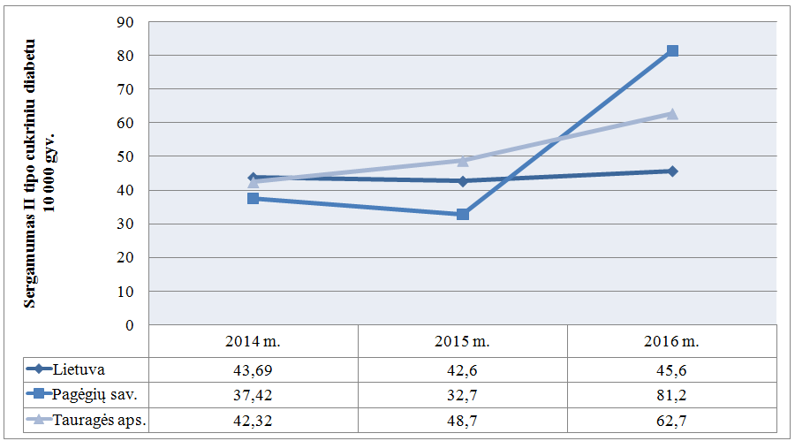
6 pav. Sergamumas II tipo cukriniu diabetu 2014–2016 m. (10 000 gyv.)
Šaltinis: Higienos instituto Sveikatos informacijos centras

2.1.3.MIRTINGUMAS/ STANDARTIZUOTAS MIRTINGUMAS
NUO PIKTYBINIŲ NAVIKŲ

LSP uždavinį − stiprinti lėtinių neinfekcinių ligų prevenciją ir kontrolę, apibūdina mirtingumo nuo piktybinių navikų rodiklis. Pastarasis 2016 m. Pagėgių sav. turėjo „raudoną reikšmę“, kaip ir 2015 m.
2016 m. Lietuvoje nuo piktybinių navikų mirė 8 197 gyventojai (standartizuotas mirtingumo rodiklis – 285,8/100 000 gyv.). Žemėlapyje matyti, kad tarp didžiausių rodiklių patenka ir Pagėgių savivaldybė (1114,3/100 000 gyv.) (žr. 7 pav.).

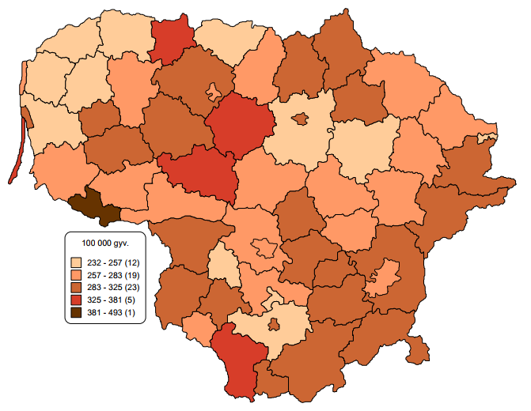
7 pav. Standartizuotas mirtingumas nuo piktybinių navikų 2016 m. (100 000 gyv.)
Šaltinis: Visuomenės sveikatos būklė Lietuvos savivaldybėse, Vilnius, 2017
Analizuojant mirtingumo nuo piktybinių navikų rodiklį 2012–2016 m. laikotarpiu pagal lytį, pastebima, kad dažniau dėl šios priežasties miršta vyrai nei moterys (žr. 8 pav.).

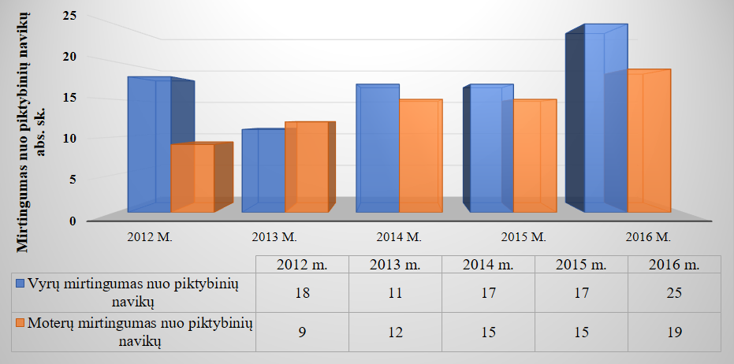
8 pav. Mirtingumas nuo piktybinių navikų Pagėgių sav. pagal lytį 2012–2016 m. (abs. sk.)
Šaltinis: Higienos instituto sveikatos informacijos centras

2016 m. Pagėgių sav. nuo piktybinių navikų dažniau mirė darbingo ir pensinio amžiaus gyventojai. Iki 44 m. amžiaus gyventojų grupėje mirtingumo, dėl šios priežasties, užfiksuota nebuvo (žr. 9 pav.).

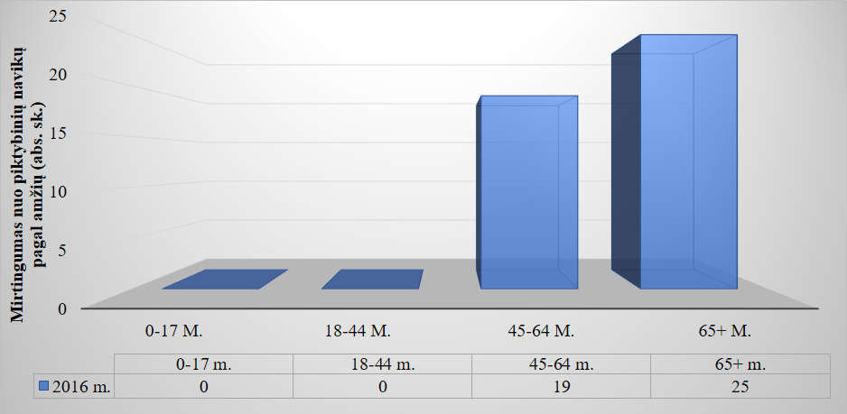
9 pav. Mirtingumas nuo piktybinių navikų Pagėgių. sav. pagal amžių 2016 m. (abs. sk.)
Šaltinis: Higienos instituto sveikatos informacijos centras
2016 m. Pagėgių sav. didžiausias mirtingumo nuo piktybinių navikų, pagal vėžio rūšį, rodiklis buvo gerklų, trachėjos, bronchų ir plaučių piktybinių navikų (84,81/100 000 gyv.), skrandžio piktybinių navikų (60,58/100 000 moterų) ir priešinės liaukos piktybinių navikų (51,32/100 000 gyv.) (žr. 10 pav.).

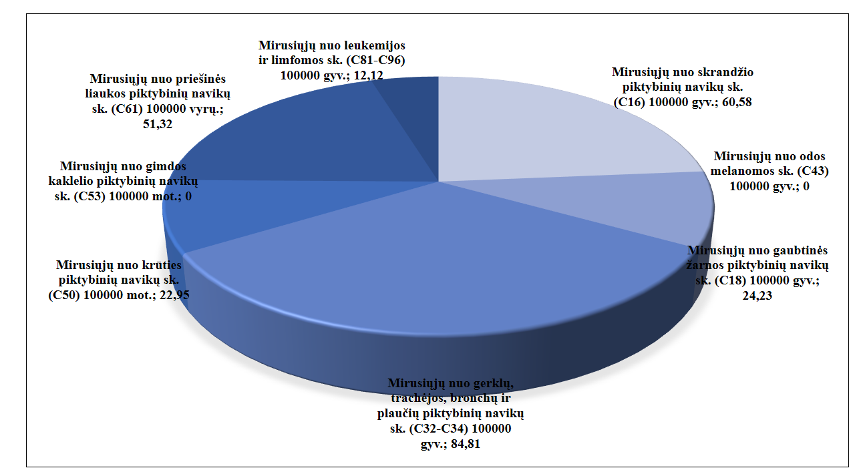
10 pav. Mirtingumas nuo piktybinių navikų pagal priežastis Pagėgių sav. 2016 m. (100 000 gyv.)
Šaltinis: Higienos instituto sveikatos informacijos centras

3. KITOS PRIEMONĖS VYKDYTOS PAGĖGIŲ SAVIVALDYBĖJE 2016 M.

3.1. Mokyklinio amžiaus vaikų gyvensenos tyrimas 2016 m.
Visuomenės sveikatos biuras apklausas organizavo ir atliko vadovaudamasis metodinėmis rekomendacijomis „Gyvensenos tyrimo organizavimas ir vykdymas savivaldybėse“. Pagėgių savivaldybės bendrojo ugdymo mokyklose apklausos atliktos 2016 m. gegužės mėnesį. Dalyvavo iš viso 6 mokyklos: Pagėgių Algimanto Mackaus gimnazija, Vilkyškių Johaneso Bobrovskio gimnazija, Vilkyškių Johaneso Bobrovskio gimnazijos, Lumpėnų Enzio Jagomasto ugdymo skyrius, Natkiškių Zosės Petraitienės pagrindinė mokykla, Piktupėnų pagrindinė mokykla, Stoniškių pagrindinė mokykla.
Pagėgių savivaldybėje dalyvavusių respondentų skaičius buvo 274 iš kurių 5 kl.-70 mokinių, 7 kl.-89 mokinių, 9 kl.-115 mokinių. Mokyklinio amžiaus vaikų, kurie jaučiasi labai laimingi arba pakankamai laimingi galvodami apie savo dabartinį gyvenimą, Pagėgių sav. buvo 83,5 proc. Mokyklinio amžiaus vaikų, kurie savo sveikatą vertina puikiai arba gerai – 77,2 proc. Geriausiai įvertino sveikatą ir laimingumą 7 klasių mokiniai.
Pagėgių sav. mokyklinio amžiaus vaikų, kurie kasdien, ne pamokų metu, sportuoja apie 60 min. ir ilgiau, sudarė 6,3 proc. dalis. Mokyklinio amžiaus vaikų, kurie vidutiniškai 4 ir daugiau valandų per dieną žiūri televizorių, žaidžia kompiuteriu – 24 proc.
Apklsausoje dėl mitybos įpročių bei burnos higienos buvo pastebėta, kad 46,6 proc. mokinių valgo pusryčius. 30,7 proc. mokinių bent kartą per dieną valgo vaisių, o daržovių – 40,7 proc. Daugiau nei pusė apklaustų respondentų (51,1 proc.) valosi dantis su šepetėliu ir pasta dažniau nei kartą per dieną.
Mokyklinio amžiaus vaikų, kurie visada tamsiuoju paros metu būdami lauke nešioja atšvaitus sudarė 31,6 proc. ir kurie visada segi saugos diržą važiuodami automobilyje sudarė 69,4 proc.
Higienos institutas visą analizę, pasiūlymus, rekomendacijas mokyklinio amžiaus vaikų gyvensenos tyrimo pateikė 2017 m. kovo 31 d. bei parengė leidinį, paviešino Higienos instituto tinklapyje.
3.2. Širdies ir kraujagyslių rizikos grupės asmenų sveikatos stiprinimo programa.
Šilutės rajono savivaldybės Visuomenės sveikatos biuras įgyvendino „Širdies ir kraujagyslių ligų rizikos grupės asmenų sveikatos stiprinimo programą“ Pagėgių savivaldybėje. Programa buvo įgyvendinama 2016 m. Programoje dalyvavo 32 asmenys: 12 asmenų dalyvavo iš Pagėgių savivaldybės Stoniškių seniūnijos ir 20 asmenų iš Pagėgių savivaldybės. Programos dalyviai išklausė sveikatos stiprinimo programos temas.
3.3. Seminaras „Erkių platinamos ligos ir tuberkuliozė”.
2017 m. kovo 16 d. Šilutės rajono savivaldybės visuomenės sveikatos biuras organizavo seminarą „Erkių platinamos ligos ir tuberkuliozė”, kuriame dalyvavo Pagėgių savivaldybės visuomenės sveikatos priežiūros specialistai ir socialiniai darbuotojai.

4. APIBENDRINIMAS IR REKOMENDACIJOS
Apibendrinus Pagėgių savivaldybės visuomenės sveikatos būklę pastebima, kad daugelis rodiklių apibūdinančių socialinę padėtį patenka į raudoną zoną, t.y. mokyklinio amžiaus vaikų, nesimokančių mokyklose, skaičius, socialinės rizikos šeimų skaičius, ilgalaikio nedarbo lygis, gyventojų skaičiaus pokytis, mokinių, mokyklose gaunančių nemokamą maitinimą, skaičius, socialinės pašalpos gavėjų skaičius. Taip pat vertėtų atkreipti dėmesį į lėtinių neinfekcinių ligų prevenciją ir kontrolę. Pastebima, kad Pagėgių savivaldybėje rodikliai apibūdinantys lėtinių neinfekcinių ligų prevenciją ir kontrolę patenka į geltoną zoną, keli iš jų − mirtingumas nuo piktybinių navikų, sergamumas II tipo cukriniu diabetu − į raudoną zoną.
Iš pagrindinių rodiklių sąrašo išskirtos prioritetinės sritys: mirtingumas nuo kraujotakos sistemos ligų , sergamumas II tipo cukriniu diabetu, bei mirtingumas nuo piktybinių navikų. Palyginus rodiklius su 2015 m., matomas tendencingas mažėjimas mirusiųjų nuo kraujotakos sistemos ligų, išskyrus, mirusiųjų nuo išeminės širdies ligos - buvo ženklus rodiklio didėjimas. Taip pat didžiausias mirtingumo nuo piktybinių navikų, pagal vėžio rūšį, buvo gerklų, trachėjos, bronchų ir plaučių piktybinių navikų, skrandžio piktybinių navikų ir priešinės liaukos piktybinių navikų.
Visų šių trijų sričių ligos galėtų būti išgydomos arba išvengiamos skatinant gyventojus naudotis prevencinių programų ir diagnostikos priemonių galimybėmis.
- Rekomendacijos mirtingumo/standartizuoto mirtingumo nuo kraujotakos sistemos ligų srities gerinimui:
Plėtoti asmens ir visuomenės sveikatos priežiūros sektorių bendradarbiavimą, siekiant aukštesnių profilaktinių patikrų rezultatų, ieškoti bendradarbiavimo būdų.
Efektyviai organizuoti ir vykdyti širdies ir kraujagyslių ligų programą. Bendradarbiaujant su pirminės priežiūros centrais ir šeimos gydytojais įtraukti kuo daugiau rizikos grupėje esančius pacientus.
Tęsti fizinio aktyvumo populiarinimą bei mokymus, įtraukti kuo daugiau darbingo amžiaus žmonių. Skatinti gyventojus aktyviai dalyvauti Šilutės r. sav. Visuomenės sveikatos biuro, bendruomenių, bendrojo ugdymo, švietimo ir sporto įstaigų organizuojamose įvairiuose sveikatinimo veiklos renginiuose.
- Rekomendacijos sergamumo II tipo cukriniu diabetu srities gerinimui:
Pagal kompetenciją užtikrinti, kad pirminės asmens sveikatos priežiūros įstaigos ir savivaldybės visuomenės sveikatos biuras vykdytų Lietuvos Respublikos sveikatos apsaugos ministro 2016 m. gegužės 13 d. įsakymu Nr. V-615 patvirtintą „Širdies ir kraujagyslių ligų ir cukrinio diabeto rizikos grupių asmenų sveikatos stiprinimo tvarkos aprašą“ (toliau – Aprašas) ir jo reikalavimus. Šeimos gydytojai prisirašiusius rizikos grupės asmenis privalo informuoti ir paskatinti dalyvauti Programoje bei vykdyti kitas Programoje nustatytas funkcijas. Vadovaujantis iš ASPĮ gautu rizikos grupei priklausančiu pacientų sąrašu, sudaryti 10–20 asmenų grupes bei organizuoti praktinius ir teorinius užsiėmimus apie sveiką gyvenseną, mitybos reikšmę, širdies ir kraujagyslių ligų bei cukrinio diabeto rizikos veiksnius, komplikacijas, fizinio aktyvumo reikšmę, streso reikšmę, teikiamos individualios tolesnio sveikatos stiprinimo rekomendacijos.
Vykdyti švietėjiškas priemones, siekiant didesnio gyventojų susidomėjimo sveikata, skleisti informaciją apie cukrinį diabetą.

- Rekomendacijos mirtingumo/standartizuoto mirtingumo nuo piktybinių navikų srities gerinimui:
Pagal kompetenciją vykdyti Lietuvos Respublikos sveikatos apsaugos ministro 2014 m. liepos 16 d. įsakymu Nr. V-814 patvirtintą „Nacionalinę vėžio profilaktikos ir kontrolės 2014–2025 metų programą“.
Rengti šviečiamąsias programas ir diegti informavimo priemones, supažindinančias Savivaldybės gyventojus, pacientus, jų artimuosius ir visuomenę su sveikos mitybos, sveikos gyvensenos teikiama nauda sveikatai, taip pat įtaka onkologinių susirgimų prevencijai.
Siekti kuo ankstyvesnio onkologinių ligų išaiškinimo, tuo pačiu sumažinti mirtingumą dėl išvengiamų ligų ir būklių.
Informuoti gyventojus apie atrankinės patikros dėl onkologinių ligų programų, biomedicininių ir klinikinių tyrimų teikiamą naudą. Renginių metu išdalinti lankstinukų ir skrajučių apie galimybę dalyvauti atrankinės mamografinės patikros dėl krūties vėžio programoje, asmenų, priskirtinų širdies ir kraujagyslių ligų didelės rizikos grupei, atrankos ir prevencijos priemonių programoje, gimdos kaklelio piktybinių navikų prevencinių priemonių programoje ir storosios žarnos vėžio bei priešinės liaukos vėžio ankstyvosios diagnostikos programoje.
Siekti, kad prevencinių programų įvykdymo rodikliai Pagėgių savivaldybėje būtų „žaliojoje zonoje“ ir atspindėtų geriausius, atitinkamus rodiklius Lietuvoje.
Organizuoti sergantiems onkologinėmis ligomis psichologinę, socialinę ir dvasinę pagalbą, skatinti psichologinės pagalbos teikimą.
Nuo 2017 m. vasario mėn. Sveikatos apsaugos ministerija ir mobiliųjų tinklų operatoriai kartu susivienijo iniciatyvai „Kylame į kovą su vėžiu“. Šios iniciatyvos metu gyventojams bus išsiuntinėtos žinutės su raginimais dalyvauti prevencinėse programose. Rekomenduojama gyventojams pasinaudoti gauta informacija ir pasitikrinti savo sveikatą pagal prevencines programas, finansuojamas iš Privalomojo sveikatos draudimo biudžeto lėšų.

________________________________________________

SavivalSP

